МИНОБРНАУКИ РОССИИ
Санкт-Петербургский государственный
электротехнический университет
«ЛЭТИ» им. В.И. Ульянова (Ленина)
Кафедра систем автоматизированного проектирования

отчет
по лабораторной работе №2
по дисциплине «Алгоритмы и структуры данных»
Тема: «Реализация алгоритма JPEG»

Студент гр. 3352 |  | Гультяев А.С.
Преподаватель |  | Пестерев Д.О.

Санкт-Петербург
2025

Введение
Цель: реализация алгоритма $JPEG$, а также его составных частей, таких как: AC/DC кодирование, квантование матриц и так далее.
Задачи:
- Реализовать переход цветового пространства из $RGB$в $YC_{B}C_{R}$ и обратно.
- Реализовать downsampling матрицы цветового канала.
- Осуществить разбиение изображения на блоки размерами $N×N$, при этом дополнив неполные блоки некоторым значением.
- Изучить и реализовать прямое и обратное DCT-II 2D для блока размером $N×N$.
- Осуществить изменение матрицы квантования в зависимости от уровня сжатия.
- Зигзаг обход матрицы $N×N$.
- Изучить и реализовать разностное DC, переменное кодирование AC и DC коэффициентов.
- Реализовать RLE кодирование AC коэффициентов.
- Кодирование разностей DC коэффициентов и последовательностей Run/Size по таблице кодов Хаффмана и упаковки результата в байтовую строку.
- Собрать итоговый алгоритм кодирования и декодирования $JPEG$.
- Построить графики зависимости размеров зависимости размера сжатого файла от коэффициента качества сжатия с шагом 2.

Теоретическая часть

Цветовые пространства $RGB$ и $YC_{B}C_{R}$
- $RGB$:
$RGB$ – аддитивная цветовая модель, которая описывает способ кодирования цвета для цветовоспроизведения с помощью трёх цветов ($R$ – red (красный), $G$ – green (зеленый), $B$ – blue (синий)).
В самой простой реализации $RGB$ можно представить в виде трехмерной системы координат, где каждая из каналов/осей ($R, G, B$) начинается с 0 в общей точки и заканчивается на значении 255 (рис. 1.1). Такое представление выбрано вследствие того, что один байт принимает значение от 0 до 255. В изображениях же каждый из каналов накладываются друг на друга, и значения для каждого отдельного из каналов означают интенсивность цвета, то есть 255 – цвет максимально насыщенный, 0 – цвет прозрачный.
Рисунок 1.1 – Простейшее представление $RGB$
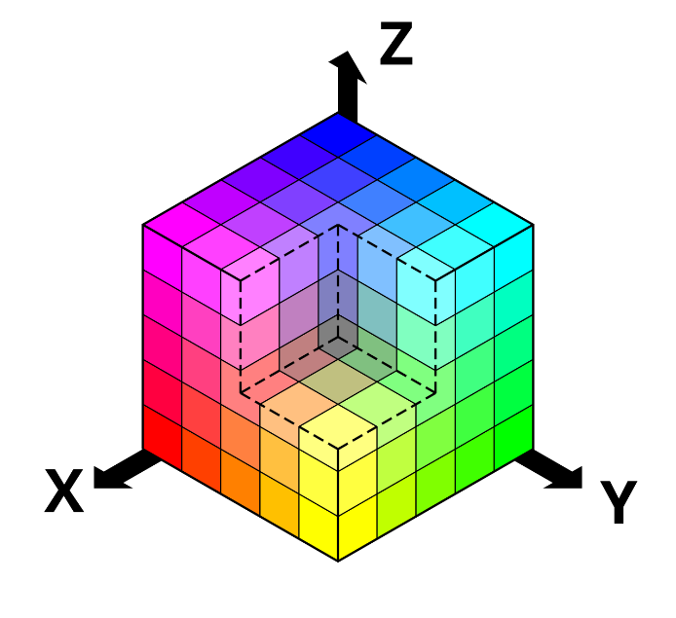
В подавляющем большинстве, будь то компьютеры, телефоны или любая другая техника, в которой используется графическое отображение, используется немного иная запись. Так, например, для более точной передачи используется шестнадцатеричное отображение формата #RRGGBB, где каждое из значений может принимать одно из цифр шестнадцатеричной системы – от 0 до F. В такой реализации первые два значения означают интенсивность для красного, следующие два – интенсивность для зеленого, и последние два – интенсивность для красного цветов.
- $YC_{B}C_{R}$:
$YC_{B}C_{R}$ – семейство цветовых пространств, которые используются для передачи цветных изображений в компонентном виде и цифровой фотографии. В таком виде $Y$ – компонента яркости, $C_{B}$ и $C_{R}$ – синяя и красная цветоразностные компоненты.
В отличии от $RGB$, $YC_{B}C_{R}$ проще представить в виде плоскости так, как это приведено на рисунке 1.2. Однако, на данном рисунке не приведена ось $Y$, которая отвечает за яркость.
Рисунок 1.2 – Простейшее представление $YC_{B}C_{R}$
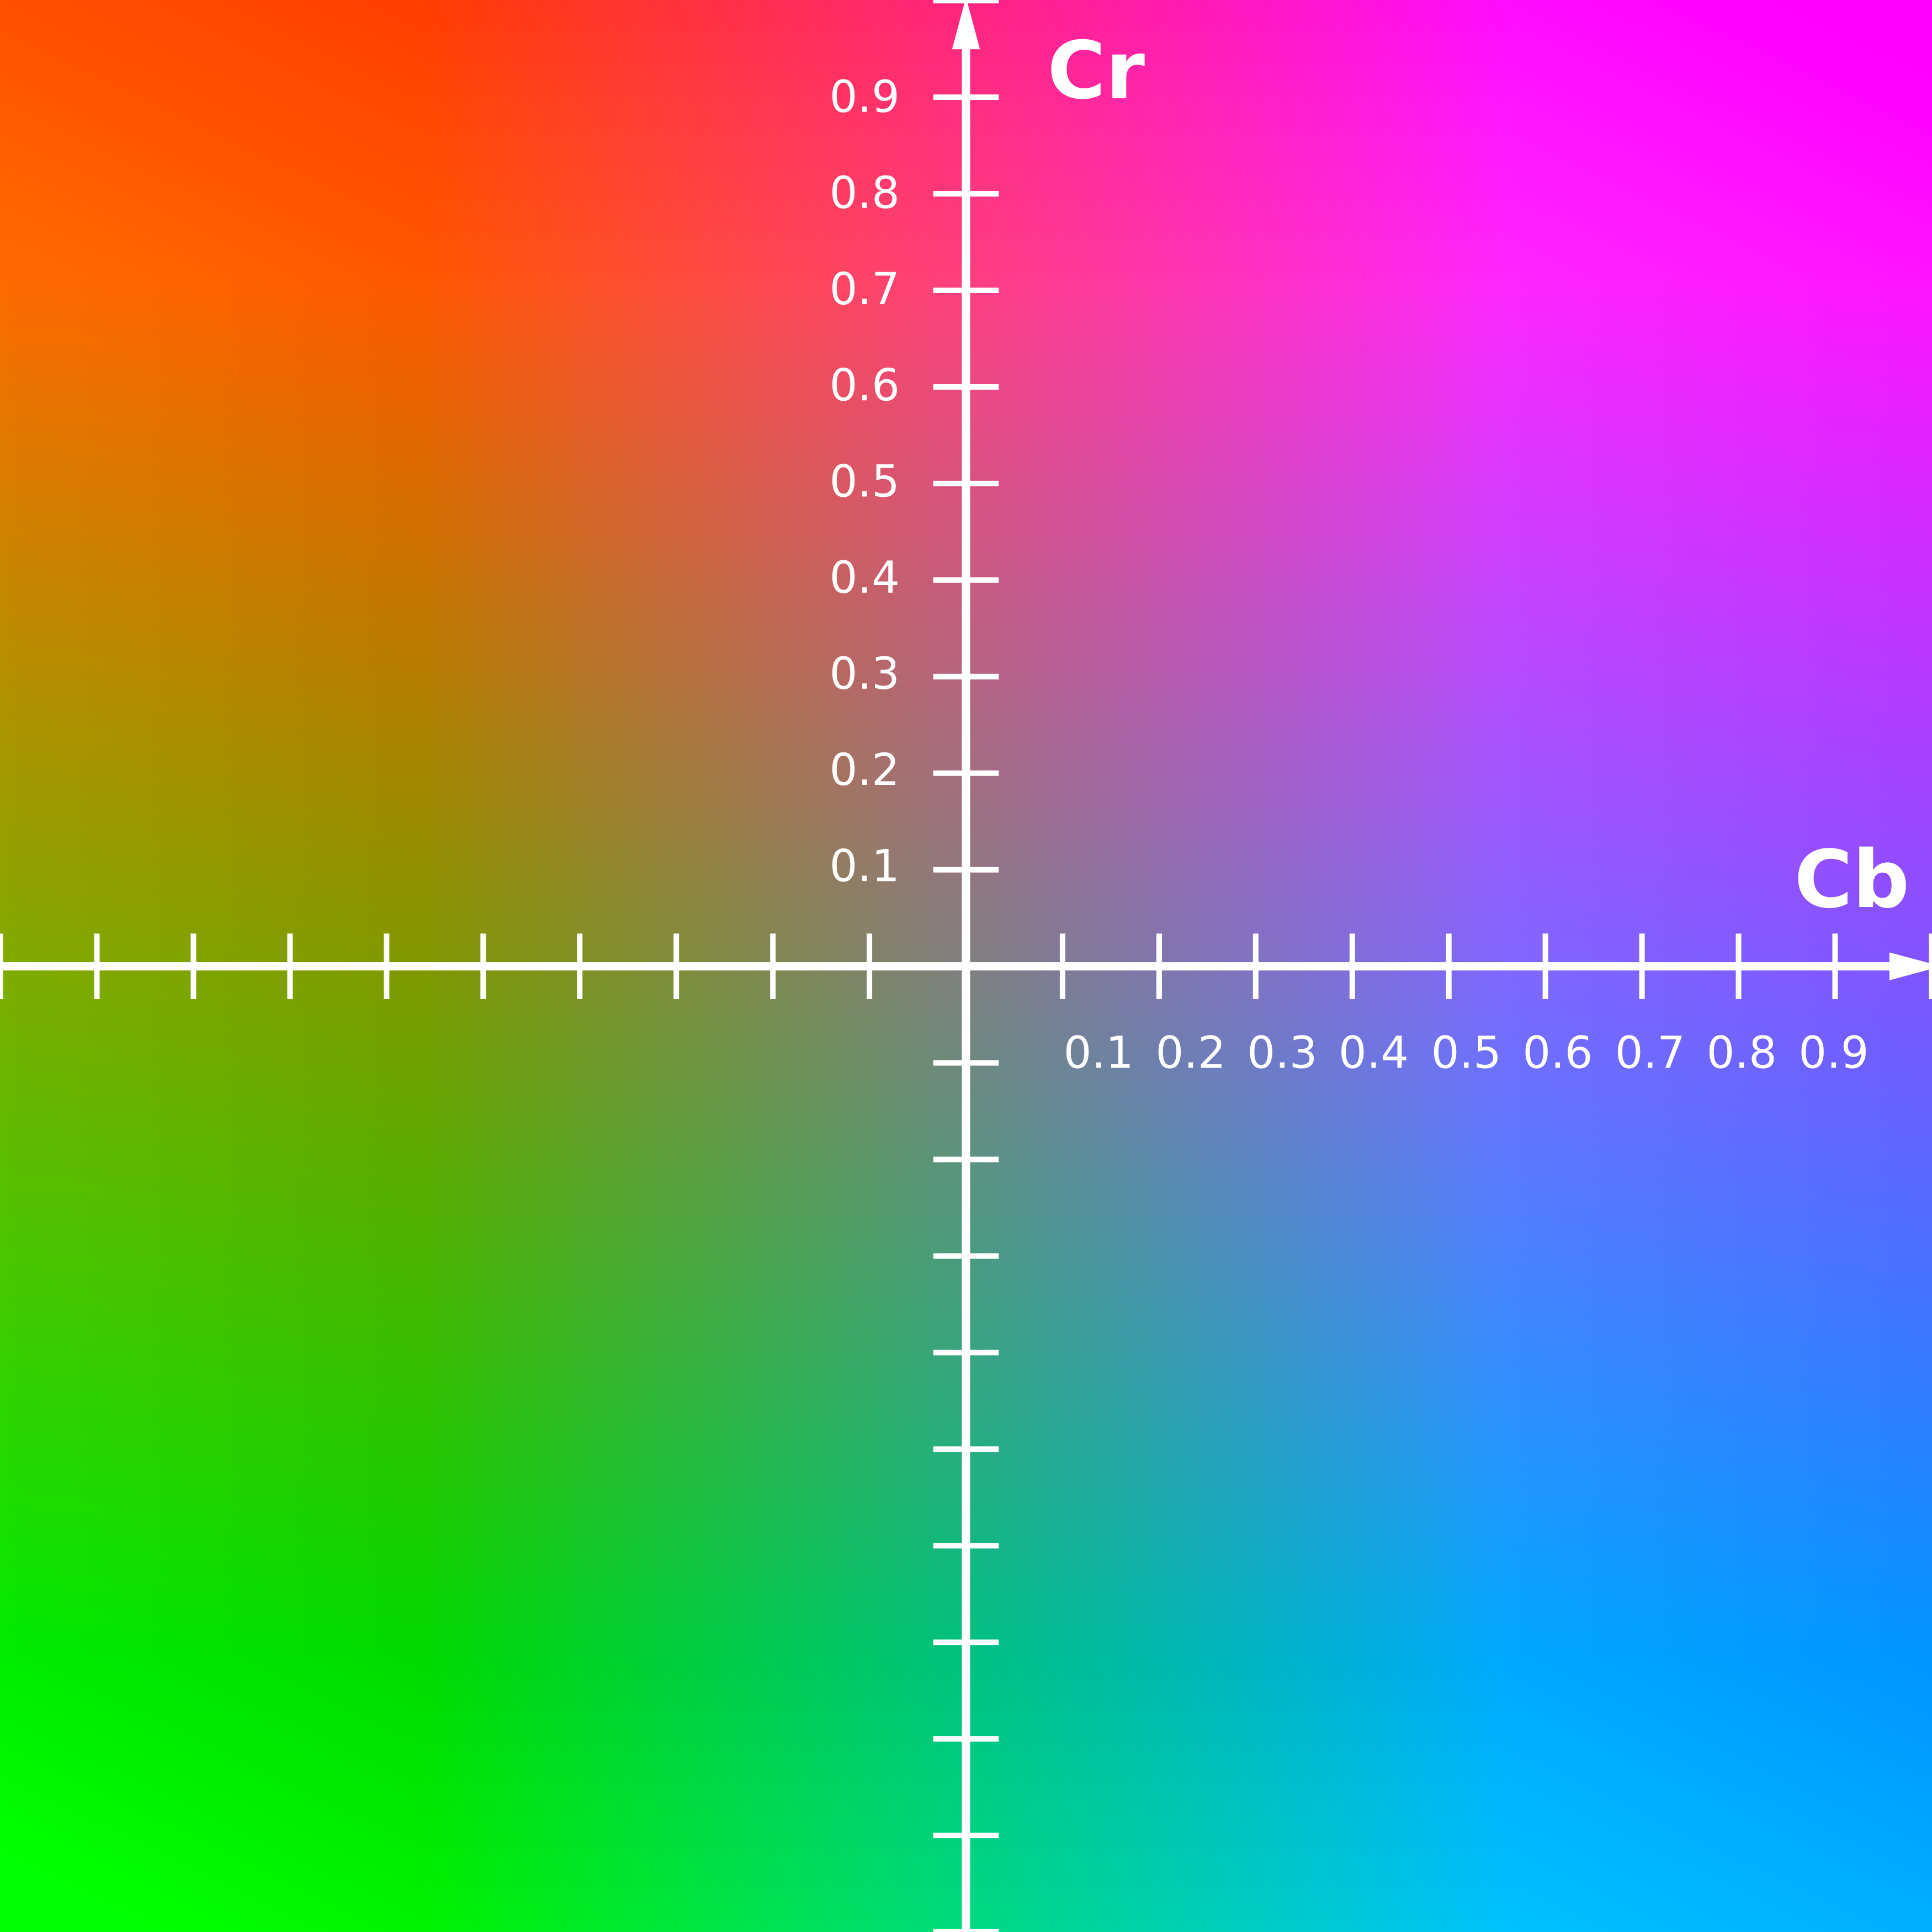
- Переходы цветовых пространств:
Для того, что бы перейти из $RGB$ в $YC_{B}C_{R}$ необходимо использовать следующие заранее используемые формулы:
$$Y=16+\frac{65.481∙R+128.553∙G+24.996∙B}{255}$$
$$C_{B}=128+\frac{-37.797∙R-74.203∙G+112∙B}{255}$$
$$C_{R}=128+\frac{112∙R-93.786∙G-18.214∙B}{255}$$
Для переходы из $YC_{B}C_{R}$ в $RGB$
- Пример работы алгоритма:
Возьмем к примеру такую строку: “My name is Zamni, and I am cool”.
Для начала посчитаем частоту встречаемости каждого отдельного символа и построим соответствующую таблицу (изображение 1).
Изображение 1. Встречаемость элементов в тестовом примере в HA.
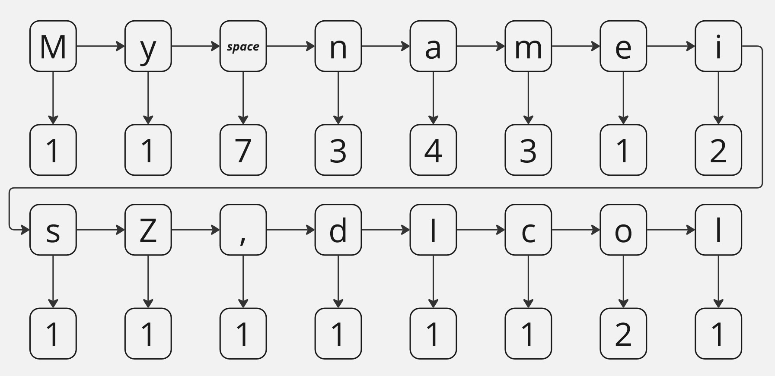
Таблица построена. Следующий шаг – сортировка последовательности по частоте встречаемости элемента, где первый элемент встречается реже всего, а последний – чаще всего. Таким образом, получим последовательность, представленную на изображении 2.
Изображение 2. Продолжение HA.
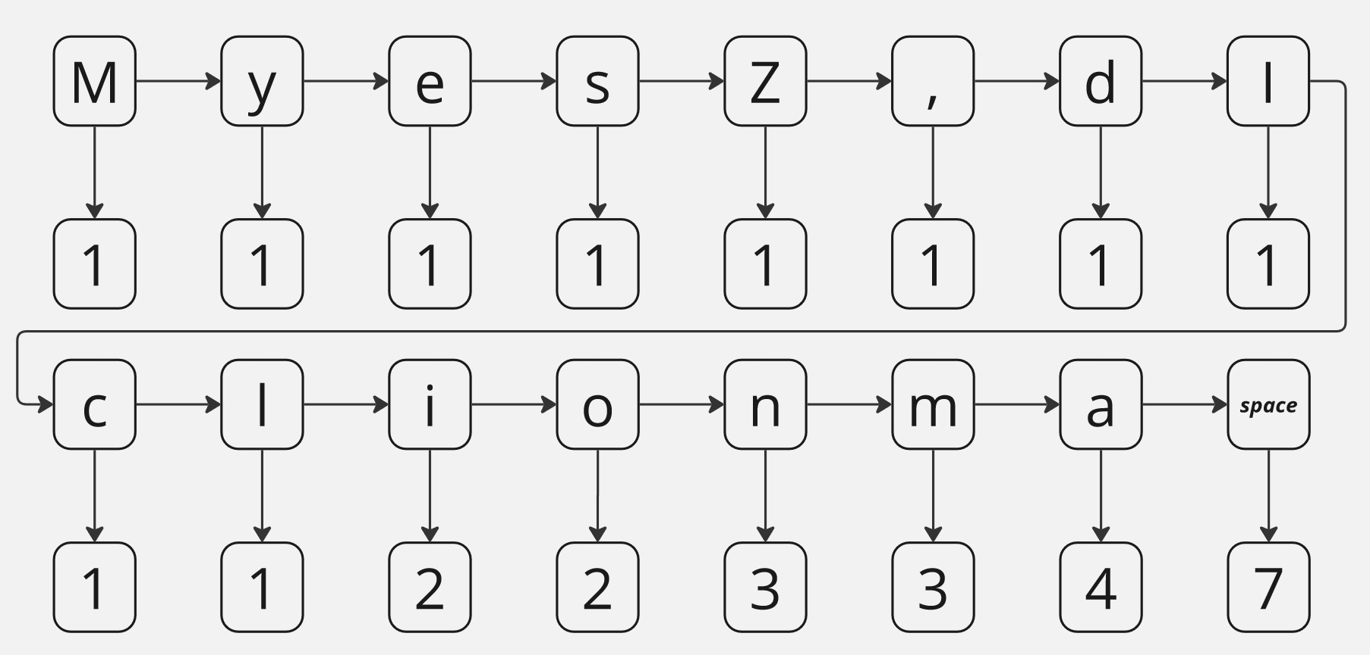
После того как таблица была отсортирована, построим дерево (изображение 3).
Изображение 3. Дерево HA.
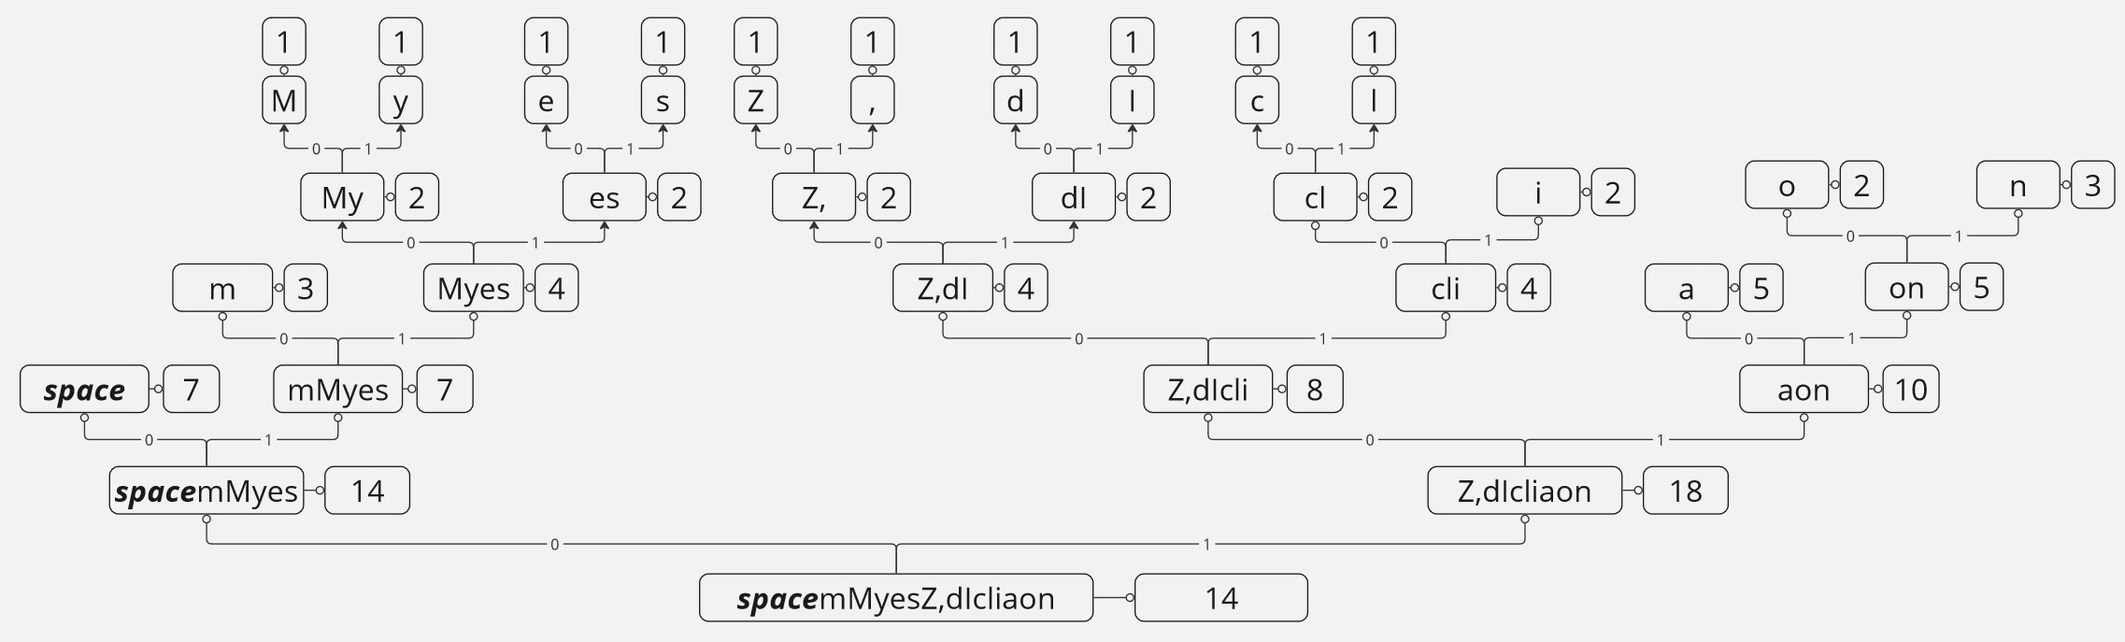
Дерево построено, значит теперь необходимо составить таблицу кодов для каждого отдельного символа, для этого пройдемся от узла до каждого элемента откуда и получим коды (изображение 4).
Изображение 4. Итоговые коды для тестового примера HA.
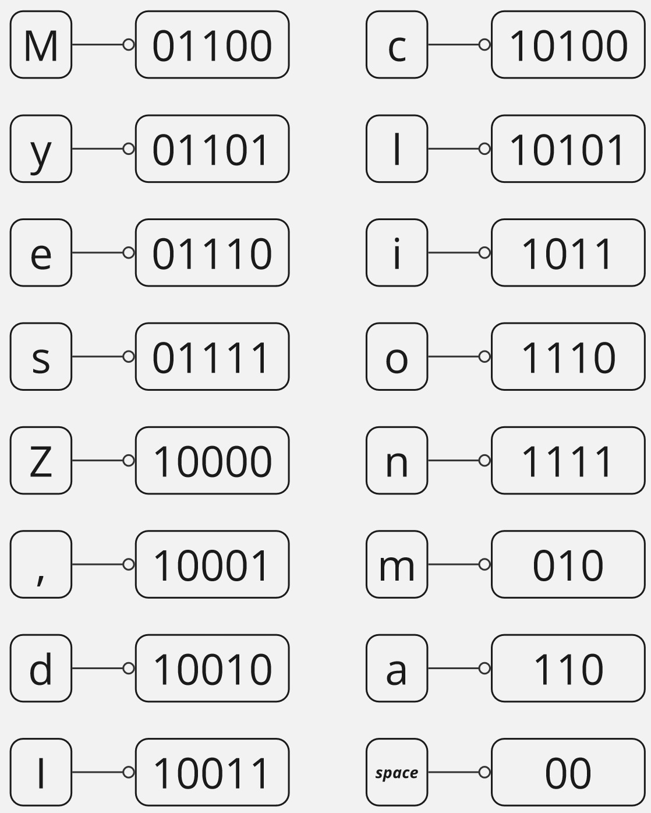
Ну и на последнем этапе закодируем наше сообщение (изображение 5).
Изображение 5. Закодированное сообщение HA.
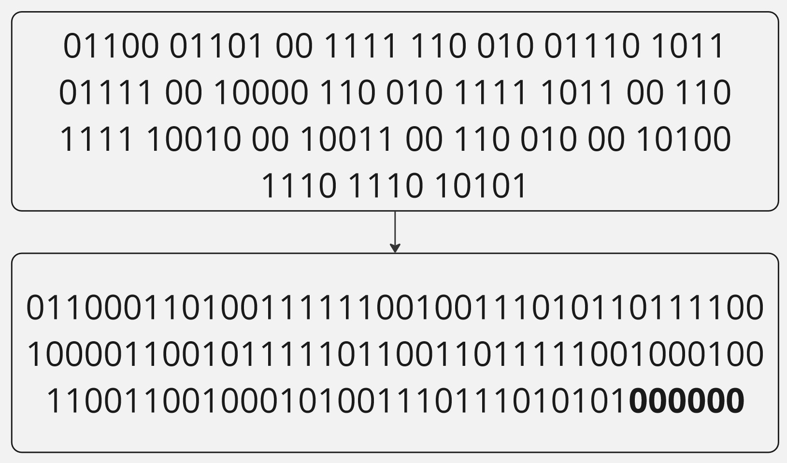
Как видно, после кодировки общая длина не укладывалась в ровное количество байт, поскольку длина получилась равная 106, поэтому не хватает добавить 6 нулевых бит, чтобы получить исправную длину для кодировки, что и было проделано.
При декодировании все происходит довольно просто, мы сверяемся с таблицей, которая записана в meta-данных файла и просто побайтово считываем файл до тех пор, пока не достигнем его конца.
- Расчет пространственной и временной сложностей алгоритма
Для начала разберем временную сложность. Поскольку работа проводится в виде блочного кодирования – у нас добавляются вложенные циклы, за счет чего временная сложность возрастает, однако, падает риск получить ошибку компьютера и его перегруз.
for block in BlockProcessor.split_blocks(data, self.block_size)
Так как начальная длина текста может достигать $N$, а размер блока равен $B$, то количество итераций составит $\frac{N}{B}$. Далее идет подсчет частоты символов. Так как суммарно придется пройтись по каждому из символов – количество итераций так же составит $B$. Построение кучи занимает от $θ(1)$ в лучшем случае, до $θ\left(q\right)$ времени в худшем, где $q$ – количество уникальных элементов в блоке. При этом построение самого дерева Хаффмана занимает гораздо больше времени, начиная от $θ(1)$ в лучшем случае, до $θ\left(qlogq\right)$ в худшем. Тут появляется такая сложность, потому что для построения дерева мы будем брать два элемента (левый и правый), объединять их, создавая коды, а потом снова добавлять в кучу. И так до тех пор, пока длина кучи не станет равной единице. Из значимых действий далее интересны лишь создание закодированной строки и запись элементов, поскольку они оба проходятся по каждому элементу из одного блока, из-за чего для каждого из этих действий сложность составляет $θ(B)$. Таким образом, итоговая сложность получается $F=\frac{N}{B}\left(B+q+qlogq+B\right)=N(2+\frac{q}{B}+\frac{qlogq}{B})$, но, поскольку $B$ можно считать каким-то константным значением, допустим 1024, то на итоговую сложность, с точки зрения асимптотики – она не влияет. Тогда: $θ(Nq+Nqlogq)$ – в худшем случае. В лучшем случае данная сложность составит $θ\left(N\right)$, допустим, когда у нас текст из одного символа. В среднем случае $θ(N)$, потому что на реальных текстах значение $q$ не будет выше 200-300.
Теперь разберем декодировщик. В целом процесс не сильно отличается, просто идет в обратном порядке. И сложность при декодировании будет равна сложности кодирования.
Пространственная сложность такого алгоритма и при кодировании, и при декодировании будет одинаковой. Так как нет никаких рекурсивных вызовов функций, то и рассматриваться будут лишь затраты на хранения массивов, словарей, куч. На хранение битовой строки и закодированных блоков требуется одинаковое количество памяти, равное размеру блока, тогда пространственная сложность для них составляет $θ(B)$. При этом все остальные массивы зависят от количества уникальных элементов в строке, поэтому их сложность составит $θ(q)$. Получаем, что итоговая пространственная сложность при кодировании/декодировании равна $θ\left(B+q\right).$

BWT (преобразование Барроуза-Уилера)
- Сведения об алгоритме:
Принцип работы заключается в том, что сначала создаются все циклические сдвиги строки, а затем они сортируются лексикографически. Затем, берется последний столбец этой матрицы – это и будет BWT строка. Так же необходимо запомнить индекс, чтобы декодировать строку в дальнейшем.
- Пример работы алгоритма:
Возьмем к примеру такую строку: “My name is Zamni”.
Для начала составим таблицу циклических сдвигов. Затем отсортируем и посмотрим на последний столбец матрицы.
Изображение 6. Таблица циклических сдвигов.
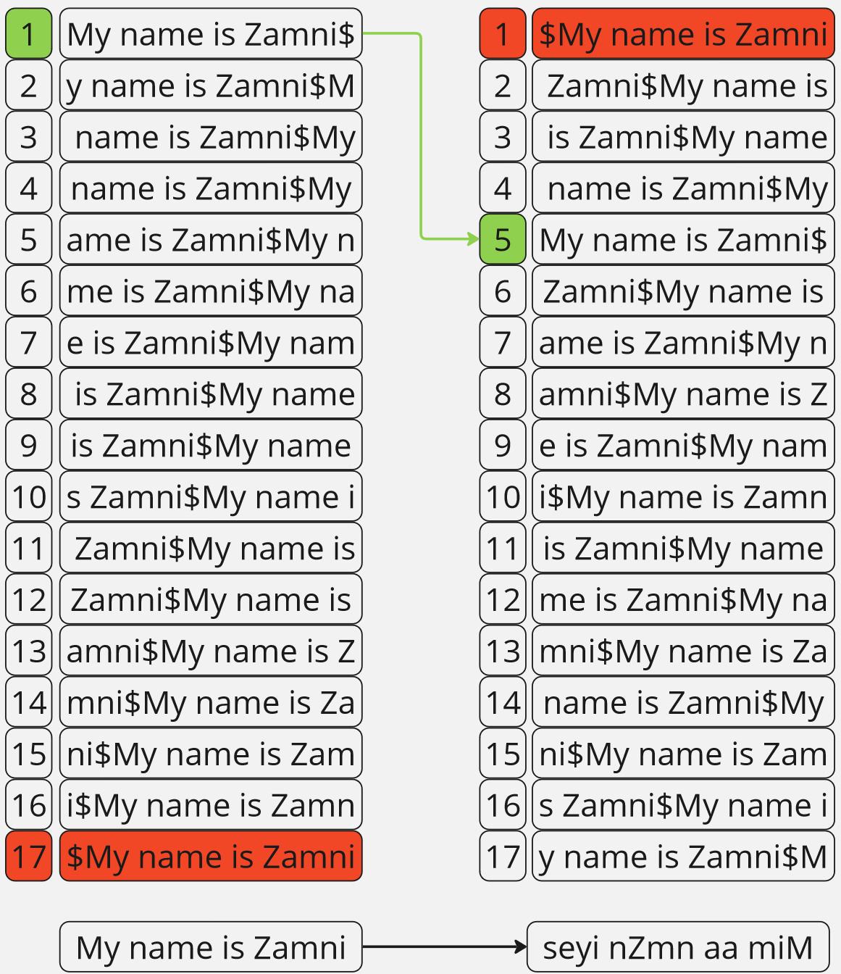
На данном изображении показан весь процесс преобразования начальной строки “My name is Zamni” в обработанную строку “seyi nZmn aa miM”. Как видно выше, красным помечены пустые строки, а зеленым – положение начальной строки в преобразованной таблице.
- Расчет пространственной и временной сложностей алгоритма
Для начала разберем временную сложность. Поскольку работа проводится в виде блочного кодирования – у нас добавляются вложенные циклы, за счет чего временная сложность возрастает, однако, падает риск получить ошибку компьютера и его перегруз.
for block in BlockProcessor.split_blocks(data, self.block_size)
Так как начальная длина текста может достигать $N$, а размер блока равен $B$, то количество итераций составит $\frac{N}{B}$. Также не стоит забывать про удаление пустых битов в строке, сложность данного действия занимает от $θ(1)$ до $θ(N)$ времени. Для каждого блока $B$ создаются все его циклические сдвиги. Число сдвигов – это $B$ и каждый сдвиг – строка длиной $B$. Таким образом, на создание всех сдвигов для одного блока требуется $θ(B^{2})$ времени. То есть для всех блоков сложность составит $θ(N*B)$. Сортировка сдвигов занимает время равное $θ\left(BlogB\right).$ Тогда сложность для всех блоков будет равной $θ(NlogB)$. Все остальные процессы занимают $θ\left(N\right)$ времени для всех блоков. Тогда получаем, что итоговая сложность составляет: $θ\left(N*B+NlogB+N\right)=θ(NB)$
Теперь разберем декодировщик. В целом процесс не сильно отличается, просто идет в обратном порядке. И сложность при декодировании будет равна сложности кодирования.
Пространственная сложность такого алгоритма и при кодировании, и при декодировании будет одинаковой. Так как нет никаких рекурсивных вызовов функций, то и рассматриваться будут лишь затраты на хранения массивов, словарей, куч. На хранение байтовой строки будет занимать $θ(N)$ памяти в худшем случае. Еще один значимый массив rotations будет иметь сложность $θ(B^{2})$. При этом все остальные массивы зависят от размера блока, поэтому их сложность составит $θ(B)$. Получаем, что итоговая пространственная сложность при кодировании/декодировании равна $θ\left(N+B^{2}\right).$

MTF (move-to-front преобразование)
- Сведения об алгоритме:
Принцип работы MTF заключается в том, что используется список всех уникальных символов строки. При обработке каждого символа из строки, его индекс в списке добавляется в результат, после чего символ перемещается в начало списка. Это позволяет сделать часто встречающиеся символы более вероятными для дальнейшего сжатия.
- Пример работы алгоритма:
Возьмем полученную ранее строку: “seyi nZmn aa miM”.
Для начала составим таблицу наиболее часто встречающихся элементов. А также ее отсортированную версию.
Изображение 7. Таблица частот MTF.
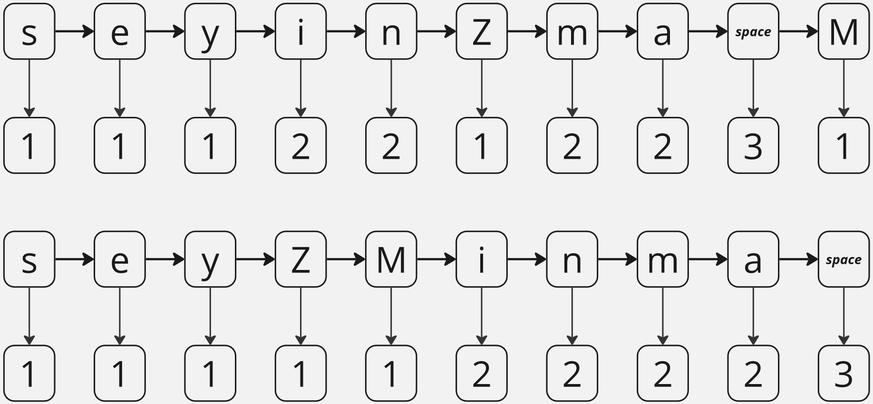
Далее составим список уникальных элементов данной строки и применим основную идеи процесса – перенос элемента в начало списка и фиксация индекса.
Изображение 8. Продолжение MTF.
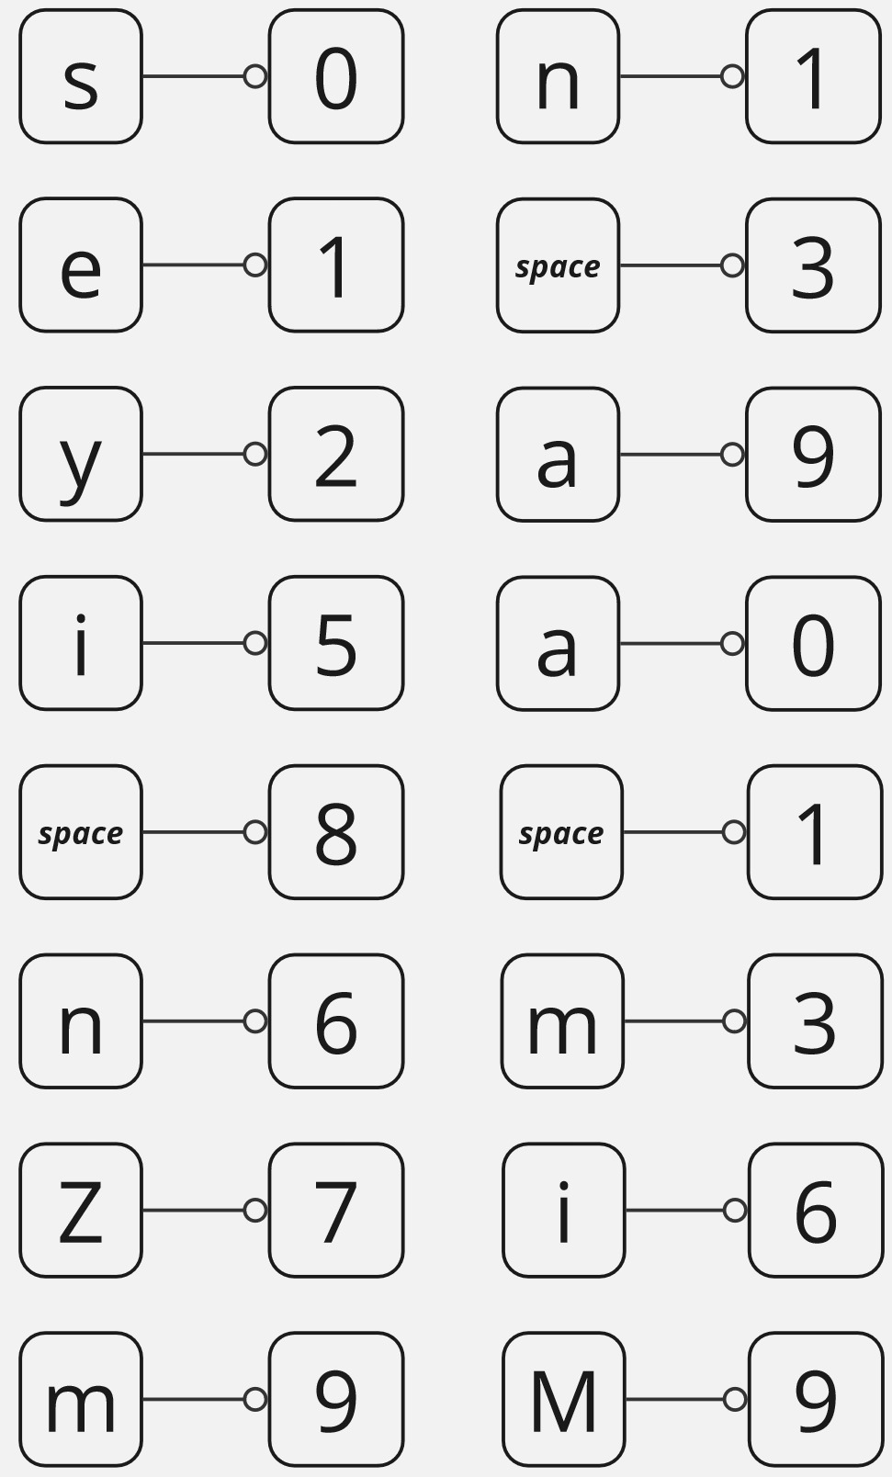
Тогда получим, что итоговый массив будет: $[0, 1, 2, 5, 8, 6, 7, 9, 1, 3, 9, 0, 1, 3, 6, 9]$. Теперь, заметим, что минимальное количество бит, которым можно закодировать максимальное значение (9) – это 4 бита. Тогда закодируем получившийся массив в бите байтовой последовательности и получим то, что указано на изображении 9.
Изображение 9. Итог преобразования MTF.
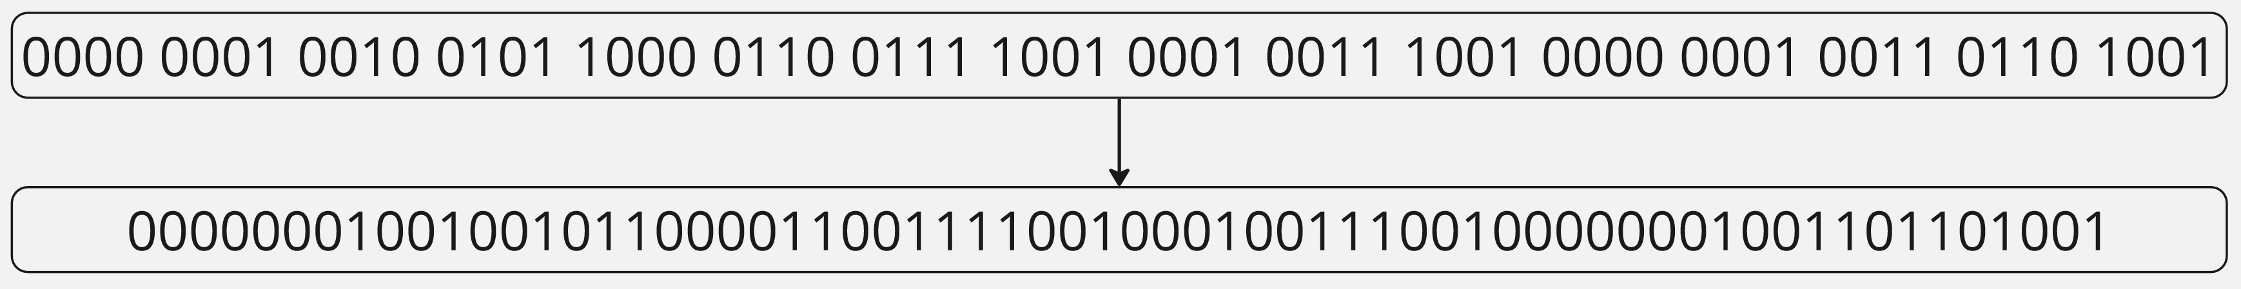
- Расчет пространственной и временной сложностей алгоритма
Для начала разберем временную сложность. Поскольку работа проводится в виде блочного кодирования – у нас добавляются вложенные циклы, за счет чего временная сложность возрастает, однако, падает риск получить ошибку компьютера и его перегруз.
for block in BlockProcessor.split_blocks(data, self.block_size)
Так как начальная длина текста может достигать $N$, а размер блока равен $B$, то количество итераций составит $\frac{N}{B}$. Далее идет цикл в котором мы проходим по каждому элементу блока, что занимает $θ\left(B\right)$ времени. Все остальные процессы занимают $θ(1)$ времени. Итоговая сложность составляет: $θ(N)$.
Теперь разберем декодировщик. В целом процесс не сильно отличается, просто идет в обратном порядке. И сложность при декодировании будет равна сложности кодирования.
Пространственная сложность такого алгоритма и при кодировании, и при декодировании будет одинаковой. Так как нет никаких рекурсивных вызовов функций, то и рассматриваться будут лишь затраты на хранения массивов, словарей, куч. На хранение байтовой строки будет занимать $θ(N)$ памяти в худшем случае. Однако все остальные массивы имеют либо константную сложность $θ(1)$, либо используются отдельно внутри каждого блока и имеют сложность меньшую $θ\left(N\right).$ Таким образом итоговая сложность будет составлять для кодировщика и декодировщика $θ\left(N\right).$

RLE (run-length encoding).
- Сведения об алгоритме:
RLE – это алгоритм сжатия данных, заменяющий повторяющиеся символы (серии) на один символ и число его повторов. Серией называется последовательность, состоящая из нескольких одинаковых символов. При кодировании (упаковке, сжатии) строка одинаковых символов, составляющих серию, заменяется строкой, содержащей сам повторяющийся символ и количество его повторов.
- Пример работы алгоритма:
Возьмем некоторую строку: “Zamni - змееед”.
Сам алгоритм является совсем несложным, поэтому на изображении 10 приведено готовое преобразование.
Изображение 10. Работа RLE.
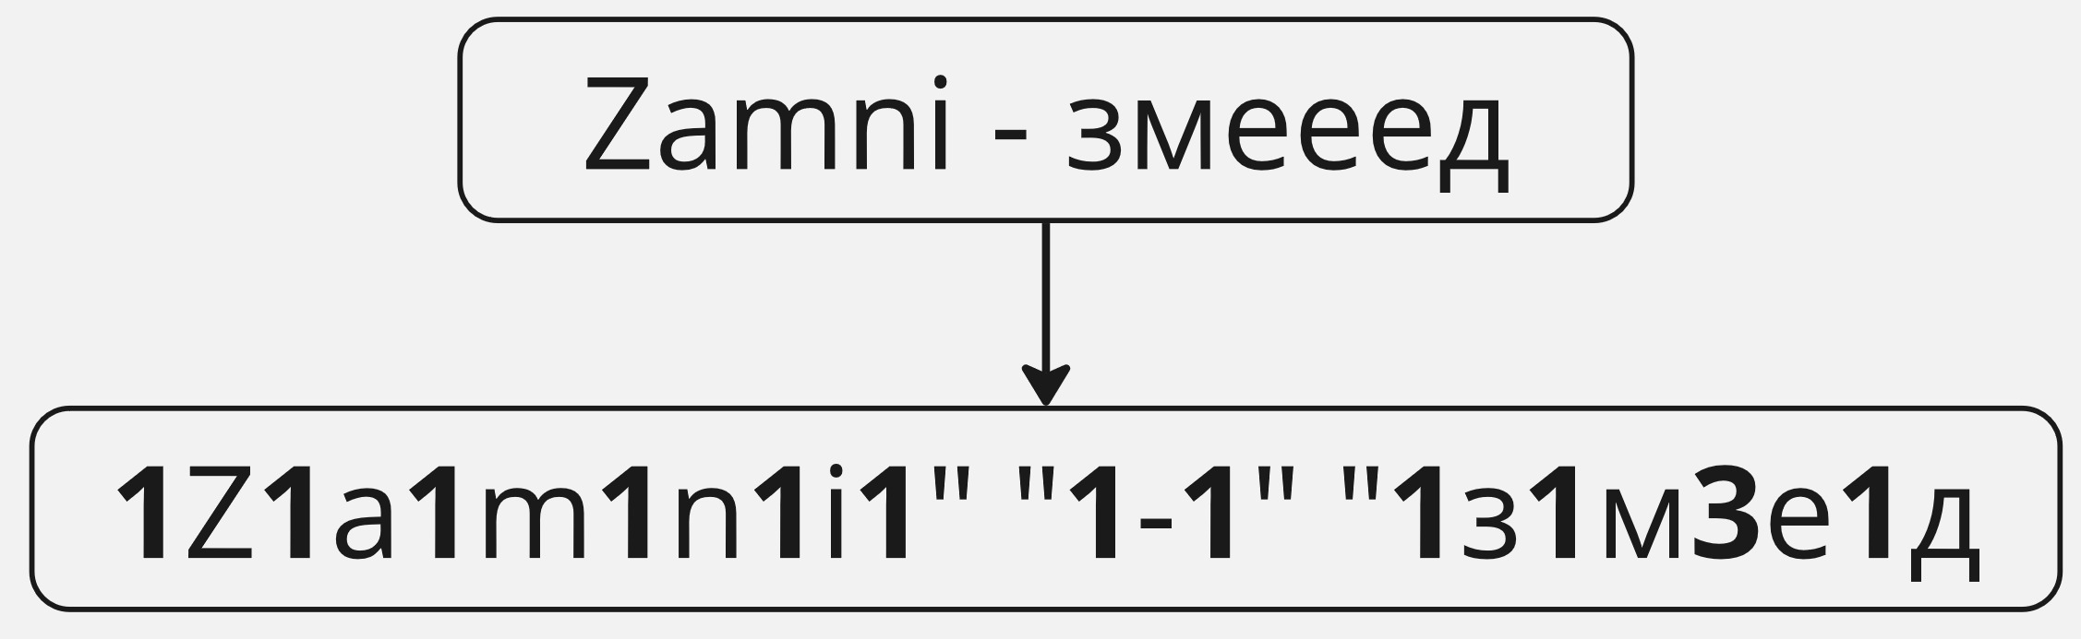
Если говорить чуть подробнее, то мы берем $i^{й}$ элемент и идем дальше по строке, считая количество подряд идущих символов. После того, как символы перестали повторятся мы записываем значение в виде: «количество повторяющихся элементов» + «элемент».
На изображении показан не самый удачный пример, ведь итоговая длина стала больше, однако, если в тексте будет похожий пример: «ААААИИИИ», то строка уменьшится до: «4А4И», что в два раза меньше, чем было до.
- Расчет пространственной и временной сложностей алгоритма
Для начала разберем временную сложность. Поскольку работа проводится в виде блочного кодирования – у нас добавляются вложенные циклы, за счет чего временная сложность возрастает, однако, падает риск получить ошибку компьютера и его перегруз.
for block in BlockProcessor.split_blocks(data, self.block_size)
Так как начальная длина текста может достигать $N$, а размер блока равен $B$, то количество итераций составит $\frac{N}{B}$. Далее идет цикл в котором мы проходим по каждому элементу блока, что занимает $θ\left(B\right)$ времени. Все остальные процессы занимают $θ(1)$ времени. Итоговая сложность составляет: $θ(N)$.
Процесс декодирования не сильно отличается от кодирования, поскольку все операции выполняются в обратном порядке. Следовательно, временная сложность для декодирования будет аналогична сложности кодирования.
Что касается пространственной сложности, то она будет одинаковой как для кодирования, так и для декодирования. Поскольку алгоритм не использует рекурсивных вызовов, основное внимание следует уделить памяти, необходимой для хранения массивов, словарей и куч. Байтовая строка потребует $θ(N)$ памяти в худшем случае, где $N$ — это размер входных данных. Все другие структуры данных либо имеют константную сложность $θ(1),$ либо используются отдельно для каждого блока, что дает меньшую сложность, чем $θ(N).$ Таким образом, итоговая пространственная сложность как для кодера, так и для декодера составит $θ(N).$

LZSS
- Сведения об алгоритме:
LZSS — это алгоритм сжатия данных, основанный на замене повторяющихся подстрок в исходных данных на ссылки на ранее встреченные фрагменты. При кодировании алгоритм ищет в потоке данных последовательности символов, которые уже встречались ранее, и заменяет их на ссылку, содержащую информацию о позиции в уже обработанном фрагменте данных и длине подстроки. Такой подход позволяет существенно уменьшить размер данных за счет использования повторяющихся фрагментов.
- Пример работы алгоритма:
Возьмем некоторую строку: “zamni zamni zamni”.
Сам алгоритм является совсем несложным, поэтому на изображении 10 приведено готовое преобразование.
Изображение 11. Работа LZSS.
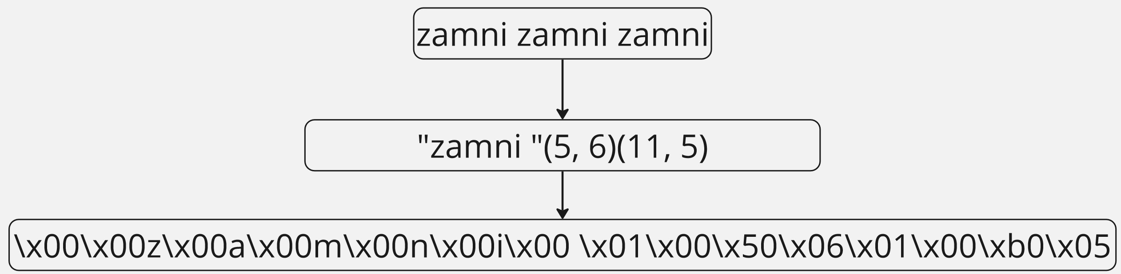
В общем, для начала мы берем нашу исходную строку и проходя по ней слева направо ищем какие-либо совпадение с уже записанным буфером слева. В данном буфере хранится $N$ символов, с которыми сравнивается продолжение строки. Во время прохода по строке, если находится элемент, который уже был найден, то он заменяется ссылкой, которая выглядит как то так: $(offset, length)$, где $offset$ – смещение, $length$ - длина последовательности. После чего это все превращается в байты, где неповторяющиеся последовательности кодируются как $\backslash 00s$, где $s$ – это символ, который ранее не повторялся. А повторяющиеся последовательности кодируются в три байта, которые означают ссылку на идентичную последовательность ранее. Перед каждым из этих трех байтов ставится байт $\backslash x01$ который показывает, что далее идет ссылка на последовательность, которая была замечена ранее.
- Расчет пространственной и временной сложностей алгоритма
Для начала разберем временную сложность. Поскольку работа проводится в виде блочного кодирования – у нас добавляются вложенные циклы, за счет чего временная сложность возрастает, однако, падает риск получить ошибку компьютера и его перегруз.
for block in BlockProcessor.split_blocks(data, self.block_size)
Так как начальная длина текста может достигать $N$, а размер блока равен $B$, то количество итераций составит $\frac{N}{B}$. Далее идет цикл в котором мы проходим по каждому элементу блока, что занимает $θ\left(B\right)$ времени. Поиск элемента в окне занимает в среднем $θ(W)$, где $W$ – размер окна. Остальные участки кода незначительно влияют на время, которое тратит алгоритм. Итоговая временная сложность получается $θ(W*N)$. Однако, если считать, что размер окна фиксированный, то асимптотически сложность получается равной: $θ(N)$.
При декодировании ситуация почти идентична, однако теряется $W$, поскольку больше нет надобности искать в буфере повторяющееся значение.
Что касается пространственной сложности, то она будет одинаковой как для кодирования, так и для декодирования. Поскольку алгоритм не использует рекурсивных вызовов, основное внимание следует уделить памяти, необходимой для хранения массивов, словарей и куч. Байтовая строка потребует $θ(N)$ памяти в худшем случае, где $N$ — это размер входных данных. Все другие структуры данных либо имеют константную сложность $θ(1),$ либо используются отдельно для каждого блока, что дает меньшую сложность, чем $θ(N).$ Таким образом, итоговая пространственная сложность как для кодера, так и для декодера составит $θ(N).$

LZW
- Сведения об алгоритме:
LZW — это алгоритм сжатия данных, основанный на использовании словаря для замены повторяющихся последовательностей байтов на числовые коды. При кодировании алгоритм проходит по входному потоку данных слева направо, постепенно накапливая последовательности символов. Если текущая последовательность уже содержится в словаре, она продолжает накапливаться; если же последовательности нет, алгоритм выводит код для предыдущей накопленной последовательности и добавляет новую последовательность в словарь. Таким образом, повторяющиеся фрагменты заменяются на короткие коды, что позволяет значительно уменьшить объем исходных данных.
- Пример работы алгоритма:
Возьмем строку «zamni zamni zamni».
Алгоритм сначала обрабатывает отдельные символы – $«z», «a», «m», «n», «i», « »$ – которые уже есть в словаре (начальные коды от 0 до 255). При обнаружении последовательности, например, $«za»,$ которой еще нет в словаре, алгоритм выводит код для $«z»$ и добавляет $«za»$ в словарь с кодом 256. Далее аналогичным образом обрабатываются оставшиеся символы. В итоге строка “zamni zamni zamni” может быть представлена в виде последовательности кодов, например:
$$[122, 97, 109, 110, 105, 32, 256, 109, 258, 105, 260, 122, 256, 262, 259]$$(где 256, 258, 260, 262 и 259 – новые коды, присвоенные повторяющимся последовательностям). Эти коды затем упаковываются в байты (обычно по 2 байта на код), что и является сжатым результатом.
- Расчет пространственной и временной сложностей алгоритма
При кодировании входной текст разбивается на блоки, если исходный размер равен $N$, а размер блока — $B$, то количество блоков составит примерно $N/B$. Внутри каждого блока алгоритм проходит по каждому байту, накапливая последовательности и проверяя их наличие в словаре. Поскольку поиск и обновление словаря (реализованного как хеш-таблица) происходит за $θ(1)$ в среднем, итоговая временная сложность кодирования составляет $θ(N).$ При декодировании коды последовательно преобразуются обратно в последовательности байтов с использованием словаря, что также требует $θ(N)$ времени.
Что касается пространственной сложности, то исходная строка и сжатый результат требуют $θ(N)$ памяти в худшем случае. Словарь, который изначально содержит 256 записей и может динамически расти, в реальных задачах, как правило, имеет размер, значительно меньший, чем $N$, и поэтому дополнительные затраты памяти можно считать константными относительно $N$. Таким образом, итоговая пространственная сложность как для кодировщика, так и для декодировщика составляет $θ(N)$.

Дополнения.
Из других интересных моментов, которые следует обсудить – размеры блока и запись метаданных. Размеры блока влияют на скорость обработки файла, а также на емкость потребляемой памяти, поскольку чем больший размер блока, тем большее количество памяти будет расходоваться на обработку последовательности.
Метаданные – некоторые данные, которые чаще всего записываются в головной части файла и указывают на: параметры открытия файла, размеры, и так далее. В случае компрессии, метаданные будут хранить информацию о том, каким размером блоков была закодирована информация, а для LZSS еще и информацию о размере буфера.

Практическая часть.

Зависимость энтропии для BWT и MTF.
Энтропия – это мера неопределенности или случайности данных, которая выражена в битах на символ для текущего примера. Вообще, энтропия определяет среднее количество информации, которая необходима для кодирования одного символа. То есть, энтропия выражает необходимое количество бит для кодирования одного символа.
BWT и MTF уменьшают размер данных, за счет чего энтропия будет уменьшаться. Однако, смотря на принципы работы алгоритмов тяжело сказать, будет ли она уменьшаться в зависимости от размера блока. Скорее всего – да. Ниже рассмотрен график, который был построен на эксперименте с различными размерами блоков.
Изображение 12. График для BWT и MTF.
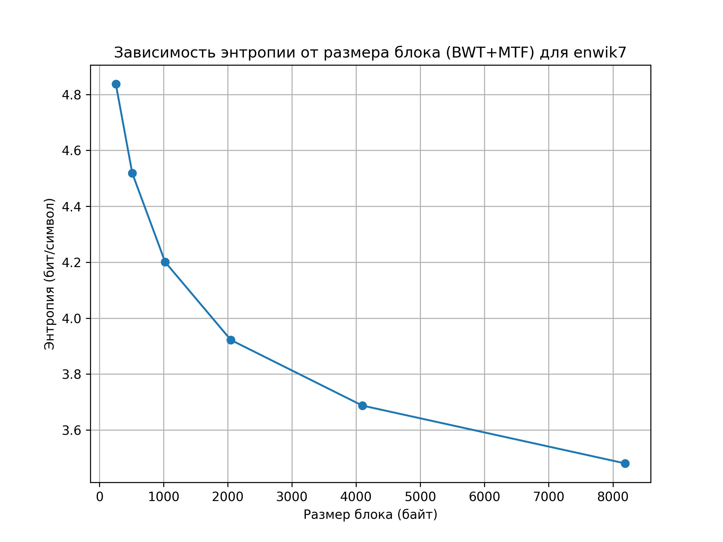
Как видно из изображения, количество бит на символ уменьшается с уменьшением размера блока. Если изначально символ может кодироваться от 8 до 24 бит, то уже с использованием данных преобразованием и размером блока в 256, этот размер уменьшается до 4.9 бит, что округляется в большую сторону – 5 бит на символ.
Однако, с увеличением размера блока увеличивается и время обработки последовательностей. Также увеличиваются и затраты памяти, поскольку требуется больше вычислительной мощи. Поэтому оптимальным значением, ведущим к среднему значению – 2048, поскольку с таким размером блока количество бит на символ в среднем будет равно 4.

Зависимость коэффициента сжатия от размера буфера при использовании LZSS.
Как было описано в теоретической части – LZSS работает с некоторым буфером, в котором ищет схожие с текущей последовательностью сообщения. Стоит предположить, что в зависимости от увеличения буфера коэффициент сжатия сильно уменьшиться, что хорошо. Такое предположение сделано из-за того, что поскольку размер буфера стал больше, то и вероятность найти схожие последовательности становится выше. Ниже, на изображении 13 приведен экспериментально полученный график.
Изображение 13. График для коэффициента сжатия LZSS.
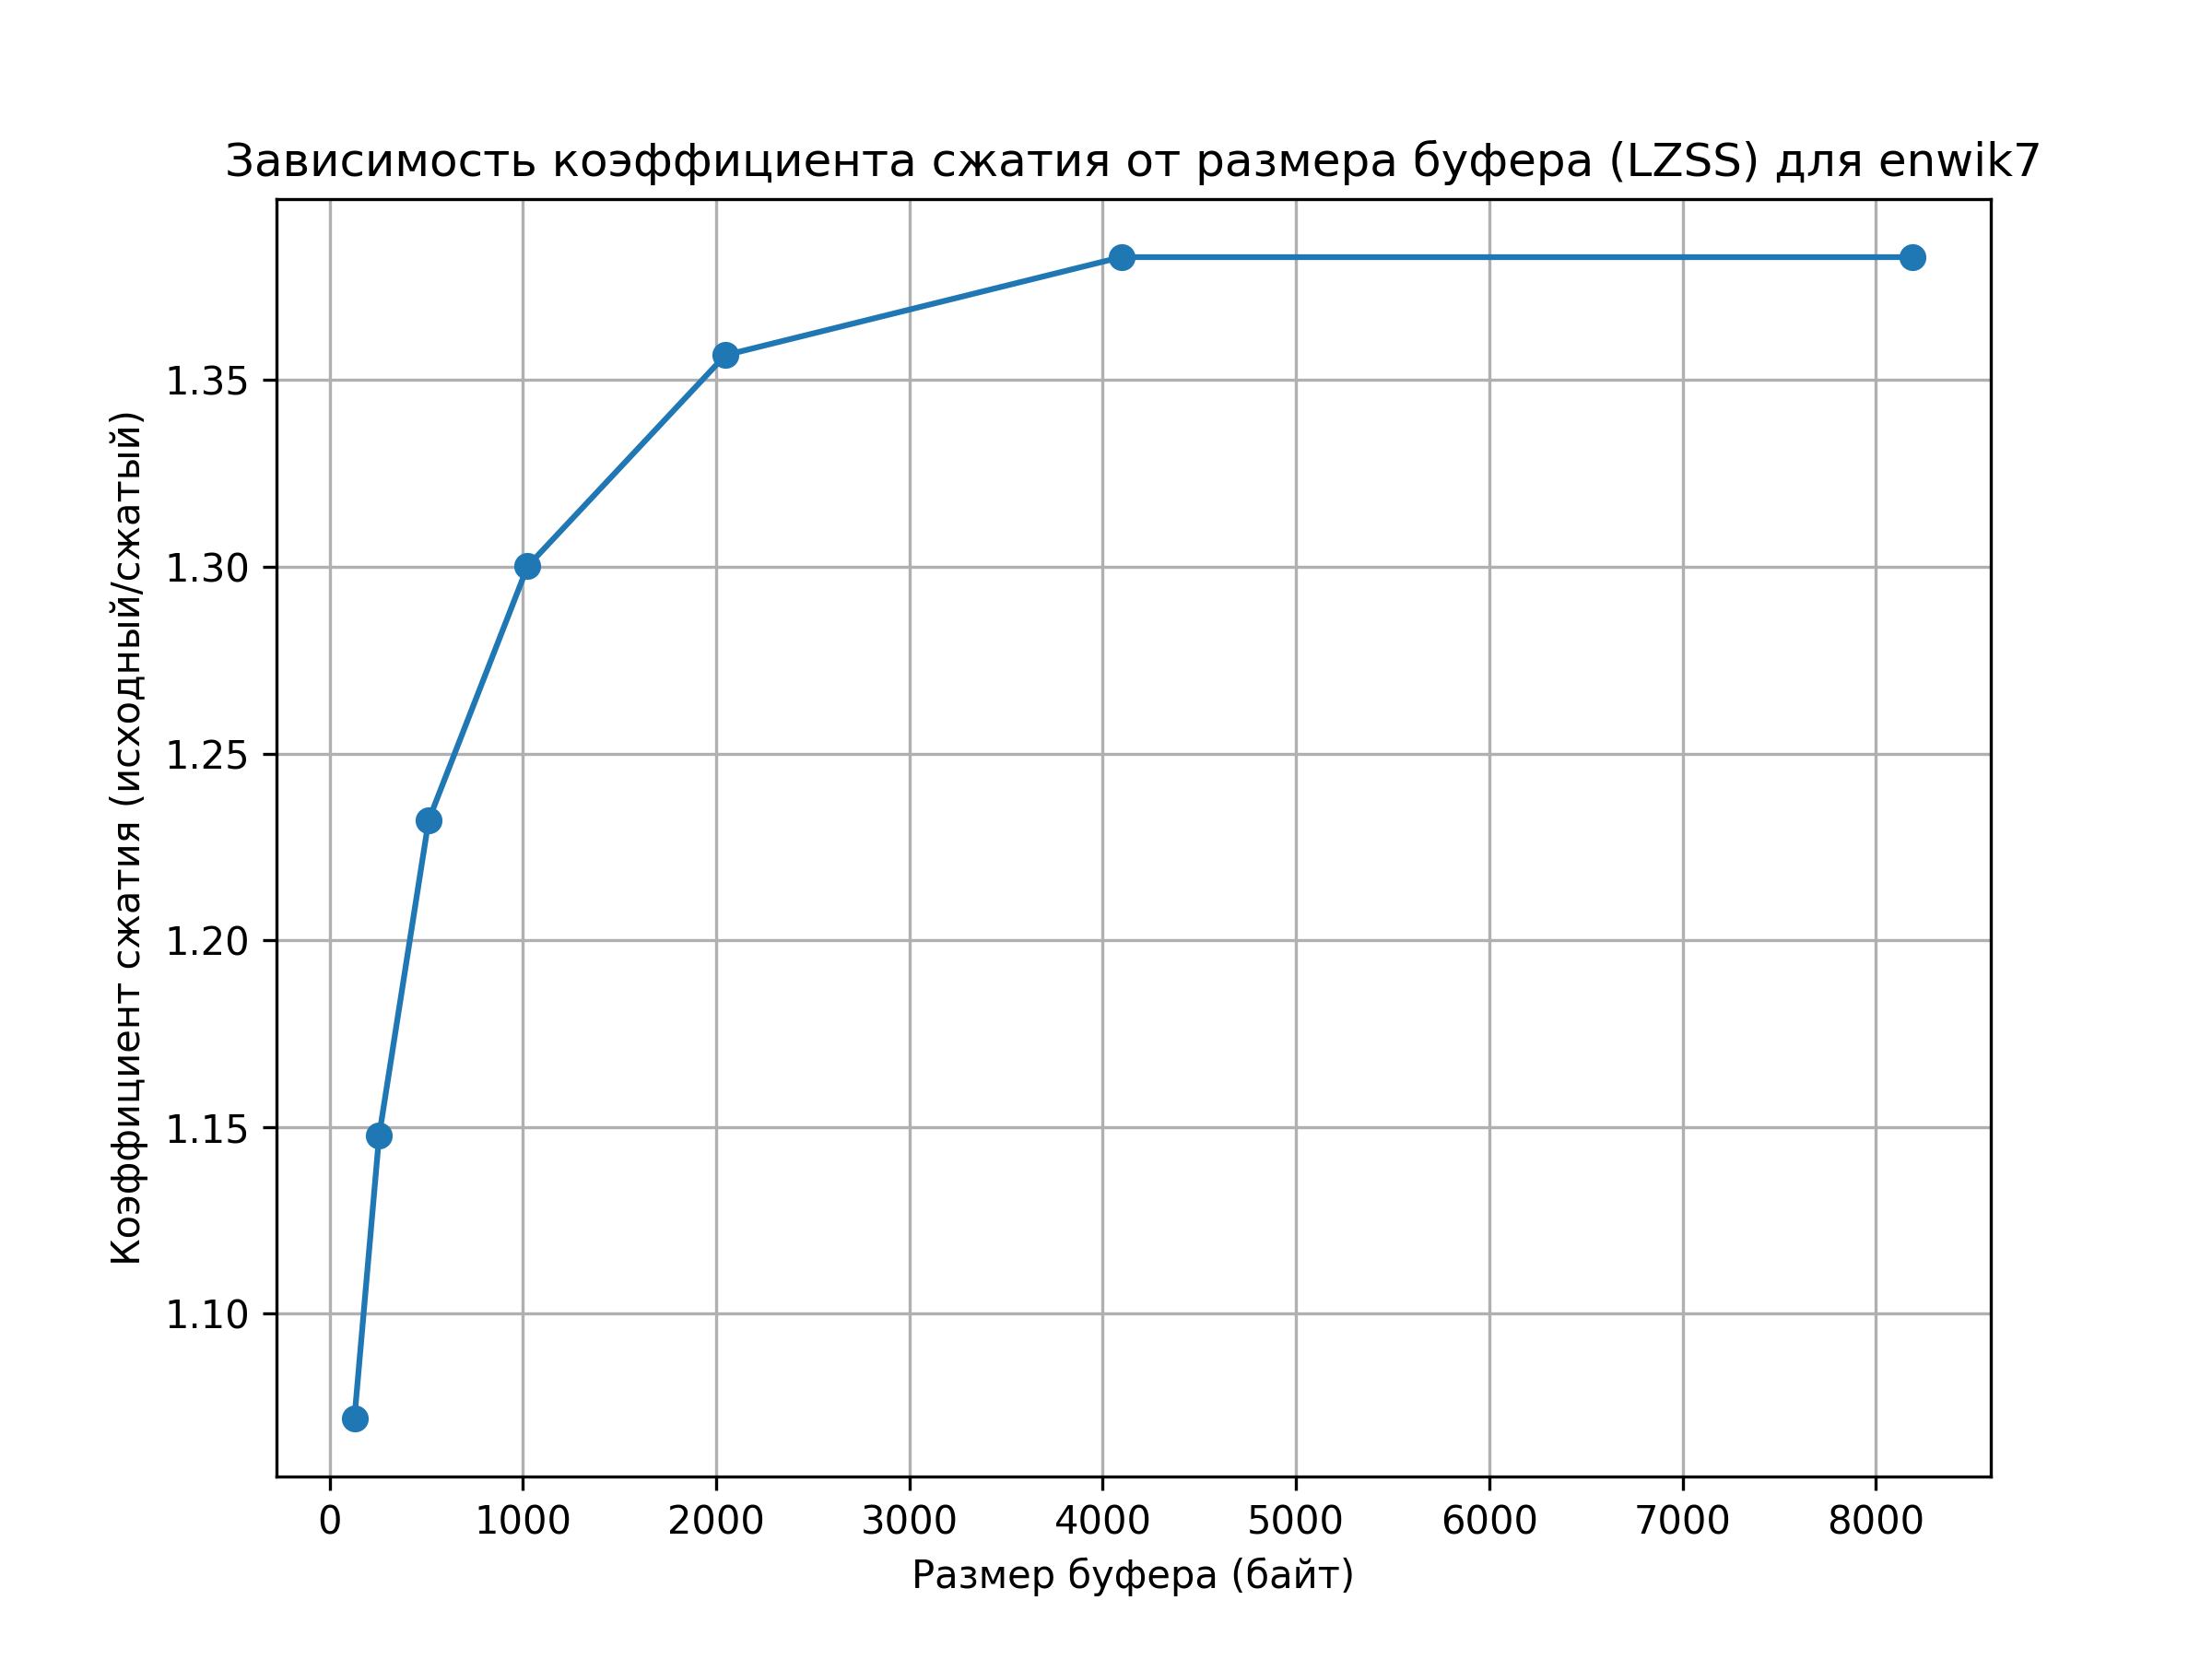
Из данного графика видно, что до 4096 коэффициент сжатия уменьшается, однако, после этого значения данный коэффициент изменяется очень и очень незначительно. Поэтому, оптимальным размером буфера с учетом временных и пространственных затрат – 2048, поскольку при таком размере коэффициент не сильно отличается от буфера, который в два раза больше, при этом, гораздо более значим, нежели при 1024.

Итоговые данные.
Коэффициентом сжатия далее будет называться отношение исходного размера файла к преобразованному. Для каждого из ниже приведенных видов информации были проделаны различные компрессоры. На изображениях 14–18 приведены примеры такой информации. В таблицах 1–5 приведены полученная информация о проделанных экспериментах.
Изображение 14. Пример RGB raw изображения.

Изображение 15. Пример BW raw изображения.

Изображение 16. Пример GrayScale raw изображения.

Изображение 17. Пример текста с utf-8.
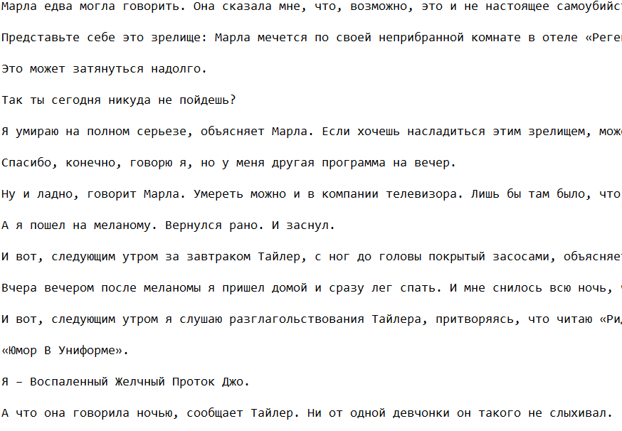
Изображение 18. Пример файла enwik7.
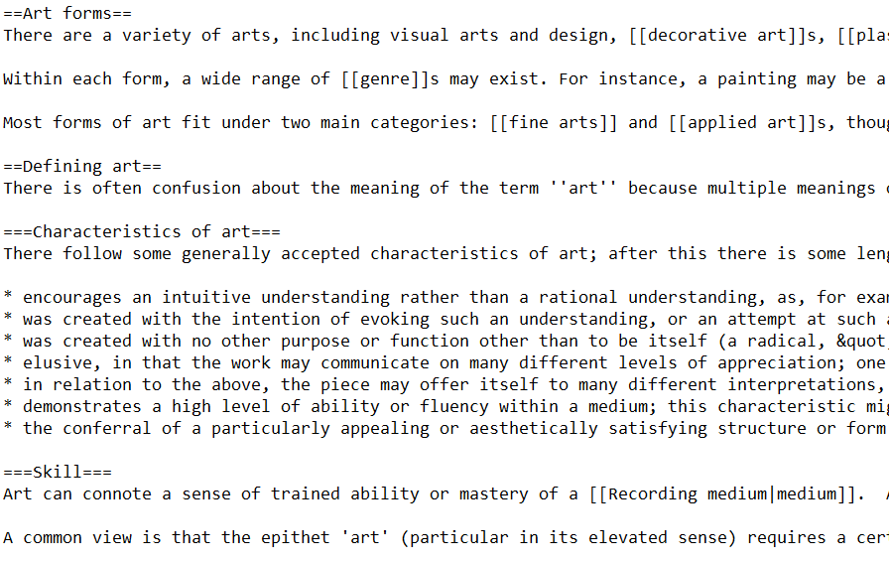
Таблица 1. Обработка RGB raw файла.
Алгоритм | Исходный размер (байты) | Сжатый размер (байты) | Коэффициент сжатия | Время кодирования (сек) | Время декодирования (сек) | Общее время (сек)
HA | 1440002 | 2067107 | 0.697 | 0.756 | 1.274 | 2.030
RLE | 1440002 | 2869430 | 0.502 | 0.215 | 0.351 | 0.567
BWT+RLE | 1440002 | 1666468 | 0.864 | 3.724 | 0.694 | 4.418
BWT+MTF+HA | 1440002 | 1304897 | 1.104 | 5.204 | 1.460 | 6.664
BWT+MTF+RLE+HA | 1440002 | 1657333 | 0.869 | 6.483 | 2.733 | 9.216
LZSS | 1440002 | 942482 | 1.528 | 1.106 | 0.230 | 1.336
LZSS+HA | 1440002 | 1335323 | 1.078 | 2.097 | 1.177 | 3.274
LZW | 1440002 | 2262168 | 0.637 | 0.661 | 0.794 | 1.455
LZW+HA | 1440002 | 2816333 | 0.511 | 2.041 | 3.024 | 5.066
Таблица 2. Обработка BW raw файла.
Алгоритм | Исходный размер (байты) | Сжатый размер (байты) | Коэффициент сжатия | Время кодирования (сек) | Время декодирования (сек) | Общее время (сек)
HA | 480002 | 64365 | 7.458 | 0.069 | 0.050 | 0.118
RLE | 480002 | 20626 | 23.272 | 0.019 | 0.007 | 0.026
BWT+RLE | 480002 | 11788 | 40.720 | 1.232 | 0.135 | 1.367
BWT+MTF+HA | 480002 | 74114 | 6.477 | 1.481 | 0.272 | 1.753
BWT+MTF+RLE+HA | 480002 | 13424 | 35.757 | 1.559 | 0.237 | 1.796
LZSS | 480002 | 8762 | 54.782 | 1.114 | 0.055 | 1.169
LZSS+HA | 480002 | 8816 | 54.447 | 1.102 | 0.061 | 1.164
LZW | 480002 | 55696 | 8.618 | 0.111 | 0.035 | 0.146
LZW+HA | 480002 | 45737 | 10.495 | 0.135 | 0.065 | 0.200
Таблица 3. Обработка GrayScale raw файла.
Алгоритм | Исходный размер (байты) | Сжатый размер (байты) | Коэффициент сжатия | Время кодирования (сек) | Время декодирования (сек) | Общее время (сек)
HA | 480002 | 782682 | 0.613 | 0.249 | 0.799 | 1.048
RLE | 480002 | 960944 | 0.500 | 0.070 | 0.123 | 0.192
BWT+RLE | 480002 | 128002 | 3.750 | 1.175 | 0.161 | 1.336
BWT+MTF+HA | 480002 | 359823 | 1.334 | 1.527 | 0.415 | 1.942
BWT+MTF+RLE+HA | 480002 | 265275 | 1.809 | 1.471 | 0.435 | 1.905
LZSS | 480002 | 74000 | 6.487 | 0.333 | 0.056 | 0.389
LZSS+HA | 480002 | 117389 | 4.089 | 0.339 | 0.132 | 0.471
LZW | 480002 | 421428 | 1.139 | 0.168 | 0.112 | 0.280
LZW+HA | 480002 | 577304 | 0.831 | 0.385 | 0.471 | 0.856
Таблица 4. Обработка utf-8 текста.
Алгоритм | Исходный размер (байты) | Сжатый размер (байты) | Коэффициент сжатия | Время кодирования (сек) | Время декодирования (сек) | Общее время (сек)
HA | 534637 | 344172 | 1.553 | 0.129 | 0.252 | 0.381
RLE | 534637 | 1063798 | 0.503 | 0.079 | 0.242 | 0.321
BWT+RLE | 534637 | 440956 | 1.212 | 1.442 | 0.370 | 1.812
BWT+MTF+HA | 534637 | 313881 | 1.703 | 1.683 | 0.503 | 2.186
BWT+MTF+RLE+HA | 534637 | 330669 | 1.617 | 1.725 | 0.579 | 2.303
LZSS | 534637 | 376558 | 1.420 | 1.799 | 0.120 | 1.919
LZSS+HA | 534637 | 464718 | 1.150 | 1.999 | 0.433 | 2.432
LZW | 534637 | 427330 | 1.251 | 0.187 | 0.113 | 0.299
LZW+HA | 534637 | 548458 | 0.975 | 0.402 | 0.466 | 0.868
Таблица 5. Обработка файла enwik7.
Алгоритм | Исходный размер (байты) | Сжатый размер (байты) | Коэффициент сжатия | Время кодирования (сек) | Время декодирования (сек) | Общее время (сек)
HA | 10000000 | 7909248 | 1.264 | 2.886 | 5.981 | 8.867
RLE | 10000000 | 18859124 | 0.530 | 1.576 | 2.479 | 4.056
BWT+RLE | 10000000 | 11851308 | 0.844 | 29.162 | 6.046 | 35.208
BWT+MTF+HA | 10000000 | 7404740 | 1.350 | 35.158 | 12.145 | 47.303
BWT+MTF+RLE+HA | 10000000 | 9116458 | 1.097 | 33.980 | 12.524 | 46.504
LZSS | 10000000 | 7781514 | 1.285 | 17.652 | 1.706 | 19.358
LZSS+HA | 10000000 | 9740539 | 1.027 | 23.041 | 7.691 | 30.732
LZW | 10000000 | 10126276 | 0.988 | 3.801 | 2.557 | 6.358
LZW+HA | 10000000 | 12753399 | 0.784 | 8.634 | 9.746 | 18.380
Также интересным моментом является то, что png, jpg, jpeg являются уже сжатыми форматами, поэтому попытка сжать любой из них приведет к увеличению занимаемой памяти, а не уменьшению. Подтверждение тому данные, которые приведены в таблице 6. Сам же пример такого изображения приведен на изображении 19.
Изображение 19. Пример настоящего jpeg изображения.

Таблица 6. Обработка jpeg файла.
Алгоритм | Исходный размер (байты) | Сжатый размер (байты) | Коэффициент сжатия | Время кодирования (сек) | Время декодирования (сек) | Общее время (сек)
HA | 46488 | 74812 | 0.621 | 0.022 | 0.044 | 0.066
RLE | 46488 | 91782 | 0.507 | 0.006 | 0.010 | 0.016
BWT+RLE | 46488 | 91626 | 0.507 | 0.107 | 0.028 | 0.135
BWT+MTF+HA | 46488 | 75551 | 0.615 | 0.162 | 0.071 | 0.233
BWT+MTF+RLE+HA | 46488 | 113764 | 0.409 | 0.202 | 0.098 | 0.300
LZSS | 46488 | 52084 | 0.893 | 0.034 | 0.005 | 0.039
LZSS+HA | 46488 | 81423 | 0.571 | 0.068 | 0.053 | 0.121
LZW | 46488 | 89494 | 0.519 | 0.021 | 0.018 | 0.039
LZW+HA | 46488 | 110207 | 0.422 | 0.059 | 0.079 | 0.138
И в конце необходимо проверить все кодировщики, но уже на запускаемом exe файле. Результаты представлены в таблице 7.
Таблица 7. Обработка exe файла.
Алгоритм | Исходный размер (байты) | Сжатый размер (байты) | Коэффициент сжатия | Время кодирования (сек) | Время декодирования (сек) | Общее время (сек)
HA | 1096224 | 940123 | 0.858 | 0.3425 | 0.595 | 0.938
RLE | 1096224 | 2051712 | 0.534 | 0.241 | 0.214 | 0.456
BWT+RLE | 1096224 | 1218404 | 0.900 | 2.779 | 0.495 | 3.273
BWT+MTF+HA | 1096224 | 1110656 | 0.987 | 3.257 | 1.150 | 4.407
BWT+MTF+RLE+HA | 1096224 | 1397064 | 0.785 | 3.720 | 1.452 | 5.172
LZSS | 1096224 | 802361 | 1.366 | 2.627 | 0.160 | 2.787
LZSS+HA | 1096224 | 1142071 | 0.960 | 2.686 | 0.809 | 3.494
LZW | 1096224 | 1283488 | 0.854 | 0.385 | 0.275 | 0.659
LZW+HA | 1096224 | 1609095 | 0.681 | 0.930 | 1.177 | 2.107

Код программы
- encoders_decoders/blockProcessor.py – файл с реализацией блочной обработки:
import struct

class BlockProcessor:
BLOCK_HEADER = struct.Struct('>I')
use_header = True

@classmethod
def split_blocks(cls, data: bytes, block_size: int) -> list:
if cls.use_header:
return [data[i:i + block_size] for i in range(0, len(data), block_size)]
else:
return [data]

@classmethod
def add_block_header(cls, block: bytes) -> bytes:
if cls.use_header:
return cls.BLOCK_HEADER.pack(len(block)) + block
else:
return block

@classmethod
def read_block(cls, data: bytes, ptr: int) -> tuple:
if cls.use_header:
if ptr + cls.BLOCK_HEADER.size > len(data):
return None, ptr
block_len = cls.BLOCK_HEADER.unpack_from(data, ptr)[0]
ptr += cls.BLOCK_HEADER.size
return data[ptr:ptr + block_len], ptr + block_len
else:
return data[ptr:], len(data)

- encoders_decoders/bwt.py – файл с реализацией BWT:
from .blockProcessor import *

class _Sorting:
def __init__(self):
pass

def sort_indices(self, rotations):
indices = list(range(len(rotations)))
return self.merge_sort(rotations, indices)

def merge_sort(self, rotations, indices):
if len(indices) <= 1:
return indices
mid = len(indices) // 2
left = self.merge_sort(rotations, indices[:mid])
right = self.merge_sort(rotations, indices[mid:])
return self.merge(rotations, left, right)

def merge(self, rotations, left, right):
result = []
i = j = 0
while i < len(left) and j < len(right):
# При равных ротациях сравниваем исходные индексы
if (rotations[left[i]] < rotations[right[j]] or
(rotations[left[i]] == rotations[right[j]] and left[i] < right[j])):
result.append(left[i])
i += 1
else:
result.append(right[j])
j += 1
result.extend(left[i:])
result.extend(right[j:])
return result

class BWT:
def __init__(self, block_size):
self.block_size = block_size

def encode(self, data: bytes) -> bytes:

encoded = bytearray()
for block in BlockProcessor.split_blocks(data, self.block_size):
if not block:
continue

rotations = [block[i:] + block[:i] for i in range(len(block))]
sa = _Sorting().sort_indices(rotations)
last_col = bytes(rotations[i][-1] for i in sa)
orig_idx = sa.index(0)

encoded_block = struct.pack('>II', orig_idx, len(block)) + last_col
encoded.extend(BlockProcessor.add_block_header(encoded_block))

return bytes(encoded)

def decode(self, data: bytes) -> bytes:
decoded = bytearray()
ptr = 0

while ptr <= len(data):
block, ptr = BlockProcessor.read_block(data, ptr)
if not block:
break

if len(block) < 8:
continue

try:
orig_idx, blen = struct.unpack('>II', block[:8])
except struct.error:
continue

last_col = block[8:8 + blen]

if len(last_col) != blen:
continue

# Создаём пары (символ, индекс) и выполняем стабильную сортировку
tuples = [(last_col[i], i) for i in range(blen)]
sorted_tuples = sorted(tuples, key=lambda x: (x[0], x[1]))
LF = [t[1] for t in sorted_tuples]
first_col = [t[0] for t in sorted_tuples]

current_idx = orig_idx
result = bytearray()
for _ in range(blen):
result.append(first_col[current_idx])
current_idx = LF[current_idx]

decoded.extend(result)

return bytes(decoded)

- encoders_decoders/huffman.py – файл с реализацией HA:
from .blockProcessor import *
from collections import defaultdict
from heapq import heappop, heapify, heappush

class Huffman:
def __init__(self, block_size):
self.block_size = block_size

def encode(self, data: bytes) -> bytes:
bp = BlockProcessor()

encoded = bytearray()
for block in bp.split_blocks(data, self.block_size):
freq = defaultdict(int)
for b in block:
freq[b] += 1

heap = [[wt, [sym, ""]] for sym, wt in freq.items()]
heapify(heap)

while len(heap) > 1:
lo = heappop(heap)
hi = heappop(heap)
for pair in lo[1:]:
pair[1] = '0' + pair[1]
for pair in hi[1:]:
pair[1] = '1' + pair[1]
heappush(heap, [lo[0] + hi[0]] + lo[1:] + hi[1:])

codes = {sym: code for sym, code in heap[0][1:]}
bit_str = ''.join(codes[b] for b in block)
padding = (8 - (len(bit_str) % 8) % 8)
bit_str += '0' * padding
header = struct.pack('>BH', padding, len(freq))
for sym, count in freq.items():
header += struct.pack('>BI', sym, count)

block_enc = bytearray()
for i in range(0, len(bit_str), 8):
block_enc.append(int(bit_str[i:i + 8], 2))

encoded.extend(bp.add_block_header(header + block_enc))

return bytes(encoded)

def decode(self, data: bytes) -> bytes:
bp = BlockProcessor()

decoded = bytearray()
ptr = 0

while ptr < len(data):
block, ptr = bp.read_block(data, ptr)
if not block:
break

padding = block[0]
num_syms = struct.unpack('>H', block[1:3])[0]
freq = {}
pos = 3

for _ in range(num_syms):
sym = block[pos]
count = struct.unpack('>I', block[pos + 1:pos + 5])[0]
freq[sym] = count
pos += 5

heap = [[wt, [sym, ""]] for sym, wt in freq.items()]
heapify(heap)

while len(heap) > 1:
lo = heappop(heap)
hi = heappop(heap)
for pair in lo[1:]:
pair[1] = '0' + pair[1]
for pair in hi[1:]:
pair[1] = '1' + pair[1]
heappush(heap, [lo[0] + hi[0]] + lo[1:] + hi[1:])

codes = {sym: code for sym, code in heap[0][1:]}
rev_codes = {v: k for k, v in codes.items()}

bit_str = ''.join(f'{b:08b}' for b in block[pos:])
bit_str = bit_str[:-padding] if padding else bit_str

current = ''
for bit in bit_str:
current += bit
if current in rev_codes:
decoded.append(rev_codes[current])
current = ''

return bytes(decoded)

- encoders_decoders/lzss.py – файл с реализацией LZSS:
from .blockProcessor import *
import struct

"""
Update:
1) (12, 12) -> (15, 9), [(offset, len)]
2) флаг исправлен, теперь вместо дополнительного флага в виде байта используется битовый флаг
3) find и вложенный цикл заменен на словарь, который хранит список позиций, где уже была эта последовательность
4) Ограничение совпадения до 511 бит (9 байт)
"""

class LZSS:
def __init__(self, block_size, window_size=2048):
self.window_size = window_size
self.block_size = block_size

def encode(self, data: bytes) -> bytes:
bp = BlockProcessor()
encoded = bytearray()

for block in bp.split_blocks(data, self.block_size):
block_enc = bytearray(struct.pack('>I', self.window_size))
i = 0
pos_dict = {}
while i < len(block):
flag = 0
tokens = bytearray()
token_count = 0
while token_count < 8 and i < len(block):
window_start = max(0, i - self.window_size)
best_length = 0
best_offset = 0

if i < len(block) - 1:
key = block[i:i + 2]
if key in pos_dict:
for candidate in pos_dict[key]:
if candidate < window_start:
continue
length = 0
while (i + length < len(block) and
candidate + length < len(block) and
block[candidate + length] == block[i + length]):
length += 1
if length >= min(511, len(block) - i):
break
if length > best_length:
best_length = length
best_offset = i - candidate
if best_length == min(511, len(block) - i):
break

if best_length >= 3:
ref = (best_offset << 9) | best_length
tokens.extend(ref.to_bytes(3, 'big'))
flag |= (1 << token_count)
# Обновляем словарь для всех позиций, покрытых ссылкой
for j in range(best_length):
if i + j < len(block) - 1:
key = block[i + j:i + j + 2]
pos_dict.setdefault(key, []).append(i + j)
i += best_length
else:
# Литерал – записываем один байт
tokens.append(block[i])
if i < len(block) - 1:
key = block[i:i + 2]
pos_dict.setdefault(key, []).append(i)
i += 1

token_count += 1

block_enc.append(flag)
block_enc.extend(tokens)
encoded.extend(bp.add_block_header(block_enc))
return bytes(encoded)

def decode(self, data: bytes) -> bytes:
bp = BlockProcessor()
decoded = bytearray()
ptr = 0

while ptr < len(data):
block_enc, ptr = bp.read_block(data, ptr)
if not block_enc:
break

_ = struct.unpack('>I', block_enc[:4])[0]
i = 4
buf = bytearray()

while i < len(block_enc):
flag = block_enc[i]
i += 1
for bit in range(8):
if i >= len(block_enc):
break
if flag & (1 << bit):
if i + 3 > len(block_enc):
break
ref = int.from_bytes(block_enc[i:i+3], 'big')
i += 3
offset = ref >> 9
length = ref & 0x1FF
if length < 3:
length = 3
start = len(buf) - offset
for j in range(length):
if start + j < 0 or start + j >= len(buf):
break
buf.append(buf[start + j])
else:
buf.append(block_enc[i])
i += 1
decoded.extend(buf)
return bytes(decoded)

- encoders_decoders/lzw.py – файл с реализацией LZW:
from .blockProcessor import *

class LZW:
def __init__(self, block_size):
self.block_size = block_size
self.reset_dict()

def reset_dict(self):
self.dict_size = 256
self.dictionary = {bytes([i]): i for i in range(256)}
self.rev_dict = {i: bytes([i]) for i in range(256)}

def encode(self, data: bytes) -> bytes:
bp = BlockProcessor()

encoded = bytearray()
for block in bp.split_blocks(data, self.block_size):
self.reset_dict()
w = b''
block_enc = bytearray()

for c in block:
wc = w + bytes([c])
if wc in self.dictionary:
w = wc
else:
block_enc.extend(struct.pack('>H', self.dictionary[w]))
self.dictionary[wc] = self.dict_size
self.dict_size += 1
w = bytes([c])

if w:
block_enc.extend(struct.pack('>H', self.dictionary[w]))

encoded.extend(bp.add_block_header(block_enc))

return bytes(encoded)

def decode(self, data: bytes) -> bytes:
bp = BlockProcessor()

decoded = bytearray()
ptr = 0

while ptr < len(data):
block_enc, ptr = bp.read_block(data, ptr)
if not block_enc:
break

self.reset_dict()
idx = 0

if len(block_enc) < 2:
continue # Пропустить неполные данные

# Обработка первого кода
code = struct.unpack('>H', block_enc[idx:idx+2])[0]
idx += 2
if code not in self.rev_dict:
continue
prev = self.rev_dict[code]
decoded.extend(prev)

# Обработка оставшихся кодов
while idx < len(block_enc):
if idx + 2 > len(block_enc):
break
code = struct.unpack('>H', block_enc[idx:idx+2])[0]
idx += 2

if code in self.rev_dict:
entry = self.rev_dict[code]
elif code == self.dict_size:
entry = prev + prev[0:1]
else:
break # Некорректный код

decoded.extend(entry)
self.rev_dict[self.dict_size] = prev + entry[0:1]
self.dict_size += 1
prev = entry

return bytes(decoded)
- encoders_decoders/mtf.py – файл с реализацией MTF:
from .blockProcessor import *

class MTF:
def __init__(self, block_size):
self.block_size = block_size

def encode(self, data: bytes) -> bytes:
bp = BlockProcessor()

encoded = bytearray()
symbols = list(range(256))
for block in bp.split_blocks(data, self.block_size):
block_enc = bytearray()
local_symbols = symbols.copy()

for b in block:
idx = local_symbols.index(b)
block_enc.append(idx)
del local_symbols[idx]
local_symbols.insert(0, b)

encoded.extend(bp.add_block_header(block_enc))

return bytes(encoded)

def decode(self, data: bytes) -> bytes:
bp = BlockProcessor()

decoded = bytearray()
ptr = 0

while ptr < len(data):
block_enc, ptr = bp.read_block(data, ptr)
if not block_enc:
break

symbols = list(range(256))
for idx in block_enc:
b = symbols[idx]
decoded.append(b)
del symbols[idx]
symbols.insert(0, b)

return bytes(decoded)
- encoders_decoders/rle.py – файл с реализацией RLE:
from .blockProcessor import *

class RLE:
def __init__(self, block_size):
self.block_size = block_size

def encode(self, data: bytes) -> bytes:
encoded = bytearray()

for block in BlockProcessor.split_blocks(data, self.block_size):
block_enc = bytearray()
prev = block[0] if block else 0
count = 1

for b in block[1:]:
if b == prev and count < 255:
count += 1
else:
block_enc.extend([count, prev])
prev = b
count = 1

if count > 0:
block_enc.extend([count, prev])

encoded.extend(BlockProcessor.add_block_header(block_enc))

return bytes(encoded)

def decode(self, data: bytes) -> bytes:
decoded = bytearray()
ptr = 0

while ptr < len(data):
block_enc, ptr = BlockProcessor.read_block(data, ptr)
if not block_enc:
break

for i in range(0, len(block_enc), 2):
count, byte = block_enc[i], block_enc[i + 1]
decoded.extend([byte] * count)

return bytes(decoded)

- supplement/generate.py – файл с реализацией генерацией raw изображений:
import os
import numpy as np
from PIL import Image
import random

def convert_to_raw(image_path, output_path, image_type):
img = Image.open(image_path)
img = img.convert('L' if image_type == 'gray' else 'RGB')
pixels = np.array(img)

with open(output_path, 'wb') as f:
if image_type == 'bw':
f.write(b'BW')
f.write(pixels.tobytes())
elif image_type == 'gray':
f.write(b'GR')
f.write(pixels.tobytes())
elif image_type == 'color':
f.write(b'CL')
f.write(pixels.tobytes())

class DataGenerator:
@staticmethod
def create_directory(path='test_data'):
if not os.path.exists(path):
os.makedirs(path)
return path

class ImageGenerator:
@staticmethod
def generate_images(path):
# Генерация всех изображений
ImageGenerator.generate_bw_image(path)
ImageGenerator.generate_gray_image(path)
ImageGenerator.generate_color_image(path)

@staticmethod
def generate_bw_image(path, size=(800, 600)):
img = Image.new('1', size, 0)
pixels = np.array(img)
for y in range(size[1]):
for x in range(size[0]):
pixels[y, x] = (x + y) % 100 < 50
img = Image.fromarray(pixels)
img.save(os.path.join(path, 'bw_image.png'))

@staticmethod
def generate_gray_image(path, size=(800, 600)):
img = Image.new('L', size, 128)
pixels = np.array(img)
for y in range(size[1]):
for x in range(size[0]):
pixels[y, x] = (x + y) % 256
img = Image.fromarray(pixels)
img.save(os.path.join(path, 'gray_image.png'))

@staticmethod
def generate_color_image(path, size=(800, 600)):
img = Image.new('RGB', size, (255, 0, 0))
pixels = np.array(img)
for y in range(size[1]):
for x in range(size[0]):
pixels[y, x] = (x % 256, y % 256, (x + y) % 256)
img = Image.fromarray(pixels)
img.save(os.path.join(path, 'color_image.png'))

class TextGenerator:
@staticmethod
def generate_realistic_text(path, size_mb=5):
filename = os.path.join(path, 'realistic_text.txt')
chunks = []

# Пример текста с разной структурой
templates = [
"В чащах юга жил бы цитрус? Да, но фальшивый экземпляр! ",
"Съешь же ещё этих мягких французских булок, да выпей чаю. ",
"Широкая электрификация южных губерний даст мощный толчок подъёму сельского хозяйства. ",
"Летают ли коровы над радугой? Это философский вопрос. ",
"Размышления о смысле жизни приводят к неожиданным выводам. "
]

# Рассчитываем необходимое количество данных
target_size = size_mb * 1024 * 1024
current_size = 0

with open(filename, 'w', encoding='utf-8') as f:
while current_size < target_size:
# Случайно выбираем шаблон и модифицируем его
chunk = random.choice(templates)
chunk = chunk * random.randint(1, 5)

# Добавляем случайные числа
chunk += ''.join(str(random.randint(0, 9)) * random.randint(0, 5))

# Добавляем случайные знаки препинания
chunk += random.choice(['!', '?', '.', ',']) * random.randint(0, 3)

# Добавляем переносы строк
chunk += '\n' * random.randint(0, 3)

# Записываем и считаем размер
f.write(chunk)
current_size += len(chunk.encode('utf-8'))

return filename

class RawConverter:
@staticmethod
def convert_all_images(path):
# Конвертация всех изображений в RAW
RawConverter.convert_to_raw(
os.path.join(path, 'bw_image.png'),
os.path.join(path, 'bw_image.raw'),
'bw'
)
RawConverter.convert_to_raw(
os.path.join(path, 'gray_image.png'),
os.path.join(path, 'gray_image.raw'),
'gray'
)
RawConverter.convert_to_raw(
os.path.join(path, 'color_image.png'),
os.path.join(path, 'color_image.raw'),
'color'
)

@staticmethod
def convert_to_raw(image_path, output_path, image_type):
img = Image.open(image_path)
if image_type == 'bw':
img = img.convert('1')
elif image_type == 'gray':
img = img.convert('L')
elif image_type == 'color':
img = img.convert('RGB')

pixels = np.array(img)
with open(output_path, 'wb') as f:
f.write(b'BW' if image_type == 'bw' else b'GR' if image_type == 'gray' else b'CL')
f.write(pixels.tobytes())

- graphs_and_analysis/comp_ration.py – файл для построения графика коэффициента LZSS:
import matplotlib.pyplot as plt
from pathlib import Path

from encoders_decoders import LZSS

def compress_lzss(data: bytes, buffer_size: int) -> bytes:
"""
Сжимает данные с использованием алгоритма LZSS с заданным размером буфера.
Предполагается, что конструктор LZSS принимает размер буфера как параметр.
"""
lzss = LZSS(buffer_size)
return lzss.encode(data)

def main():
# Путь к файлу enwik7 (при необходимости измените путь)
file_path = Path("Z:\prog\аисдик\compression_test_data\enwik7")
if not file_path.exists():
print("Файл enwik7 не найден!")
return

with open(file_path, "rb") as f:
data = f.read()
original_size = len(data)

buffer_sizes = [256, 512, 1024, 2048, 4096, 8192]
compression_ratios = []

for bs in buffer_sizes:
compressed_data = compress_lzss(data, bs)
compressed_size = len(compressed_data)
ratio = compressed_size / original_size
compression_ratios.append(ratio)
print(f"Размер буфера: {bs} байт, Коэффициент сжатия: {ratio:.4f}")

plt.figure(figsize=(8, 6))
plt.plot(buffer_sizes, compression_ratios, marker="o")
plt.xlabel("Размер буфера (байт)")
plt.ylabel("Коэффициент сжатия (сжатый/исходный)")
plt.title("Зависимость коэффициента сжатия от размера буфера (LZSS) для enwik7")
plt.grid(True)
plt.savefig("compression_ratio_vs_buffer_size.png", dpi=300)
plt.show()

if __name__ == "__main__":
main()

- graphs_and_analysis/graph_entropy.py – файл для построения энтропии:
import math
import matplotlib.pyplot as plt
from pathlib import Path

from encoders_decoders import BWT, MTF

def compute_entropy(data: bytes) -> float:
"""
Вычисляет энтропию (в битах на символ) для заданных данных.
"""
if not data:
return 0.0
freq = {}
for byte in data:
freq[byte] = freq.get(byte, 0) + 1
total = len(data)
entropy = 0.0
for count in freq.values():
p = count / total
entropy -= p * math.log2(p)
return entropy

def bwt_mtf_encode(data: bytes, block_size: int) -> bytes:
"""
Применяет последовательность преобразований BWT и MTF для данных,
разбитых на блоки указанного размера.
Каждый блок обрабатывается независимо.
"""
result = b""
for i in range(0, len(data), block_size):
block = data[i:i + block_size]
bwt = BWT(block_size)
mtf = MTF(block_size)
encoded_block = mtf.encode(bwt.encode(block))
result += encoded_block
return result

def main():
# Путь к файлу enwik7 (при необходимости измените путь)
file_path = Path("Z:\prog\аисдик\compression_test_data\enwik7")
if not file_path.exists():
print("Файл enwik7 не найден!")
return

with open(file_path, "rb") as f:
data = f.read()

block_sizes = [256, 512, 1024, 2048, 4096, 8192]
entropies = []

for bs in block_sizes:
encoded_data = bwt_mtf_encode(data, bs)
entropy_value = compute_entropy(encoded_data)
entropies.append(entropy_value)
print(f"Размер блока: {bs} байт, Энтропия: {entropy_value:.4f} бит/символ")

plt.figure(figsize=(8, 6))
plt.plot(block_sizes, entropies, marker="o")
plt.xlabel("Размер блока (байт)")
plt.ylabel("Энтропия (бит/символ)")
plt.title("Зависимость энтропии от размера блока (BWT+MTF) для enwik7")
plt.grid(True)
plt.savefig("entropy_vs_block_size.png", dpi=300)
plt.show()

if __name__ == "__main__":
main()

Заключение
В ходе выполнения лабораторной работы были изучены методы компрессии и декомпрессии данных, а также методы обработки данных, такие как BWT и MTF. Во время проведения экспериментов выяснилось, что наилучшим размером буфера для LZSS является 4096. Так же наилучший размер блока для BWT и MTF 2048. Среди всех алгоритмов сжатия лучше всего себя показали BWT+MTF+HA и LZSS. Оказалось, что jpeg, jpg, png форматы уже являются сжатыми, и попытки их дальнейшего сжатия лишь увеличили размер занимаемого места.

Ссылка на репозиторий GitHub
https://github.com/zamnisad/encoders

